|  |  |  |
| --- | --- | --- |
| Macintosh HD:Users:hoangnguyen:Documents:TDC:fitlog_blue.png | TRƯỜNG CAO ĐẲNG CÔNG NGHỆ THỦ ĐỨC  **Khoa Công Nghệ Thông Tin** | Macintosh HD:Users:hoangnguyen:Documents:TDC:logoTDC_blue.png |
|  |  |  |

**Chuyên đề CMS** | HKI – [2020 – 2021]

**BÁO CÁO NHÓM E**

**Nhóm E gồm các thành viên:**

|  |  |  |  |
| --- | --- | --- | --- |
| STT | Họ và tên | MSSV | Vai trò |
| 1 | Hỷ Minh Hiệp | 17211TT2345 | Nhóm Trưởng |
| 2 | Trần Lê Quốc Dũng | 17211TT2650 | Nhóm Phó |
| 3 | Phạm Xuân Phú | 17211TT2656 | Thành viên |
| 4 | Huỳnh Xuân Đến | 17211TT2709 | Thành viên |
| 5 | Ngô Văn Trung | 17211TT2649 | Thành viên |
| ~~6~~ | ~~Võ Ngọc Lễ~~ | ~~17211TT2599~~ | ~~Thành viên~~ |

**Mục tiêu của nhóm:**

* **Thảo luận, bàn bạc và lập kế hoạch.**
* **Sắp xếp thời gian thực hiện từng công việc để hoàn thành.**
* **Phân công nhiệm vụ rõ ràng cho từng thành viên trong nhóm.**

|  |  |  |
| --- | --- | --- |
| Tên | Module | Hoàn Thành |
| Hỷ Minh Hiệp | 20, 26, 34, 25, 27, 5, 24, 9, 45, 51, 58 | 100% |
| Trần Lê Quốc Dũng | 38, 19, 17, 43, 13, 28, 44, 29,46, 53, 59 | 100% |
| Phạm Xuân Phú | 1, 2, 7, 15, 16, 31, 39, 49, 56, 62 | 100% |
| Ngô Văn Trung | 40, 18, 12, 4, 6, 30, 3,47, 54, 60, 65 | 100% |
| Huỳnh Xuân Đến | 33, 36, 23, 35, 22, 14, 41, 50, 63, 64 | 100% |
| ~~Võ Ngọc Lễ~~ | ~~37, 8, 13, 21, 42, 11, 32,48, 55, 61~~ | ~~Chưa Hoàn Thành.(0%)~~ |

**Mục lục**

[I. Hướng dẫn sử dụng Wordpress 10](#_Toc60957454)

[A. Cài đặt Wordpress 10](#_Toc60957455)

[1. Wordpress là gì? 10](#_Toc60957456)

[2. Hướng dẫn cài đặt Wordpress 10](#_Toc60957457)

[B. Tìm hiểu cách thêm, xóa, sửa Page và User trong Wordpress 17](#_Toc60957458)

[1. Thêm, xóa, sửa Page 17](#_Toc60957459)

[a) Thêm 17](#_Toc60957460)

[b) Sửa pages 20](#_Toc60957461)

[c) Xóa pages 21](#_Toc60957462)

[2. Thêm, xóa, sửa User 23](#_Toc60957463)

[a) Thêm users 23](#_Toc60957464)

[b) Xóa user 24](#_Toc60957465)

[c) Sửa user 25](#_Toc60957466)

[C. Hướng dẫn Chèn Video vào Website Wordpress 27](#_Toc60957467)

[D. Hướng Dẫn Update Hình Ảnh Lên Thư Viện Website Wordpress 32](#_Toc60957468)

[E. Hướng Dẫn Đăng Nhập Vào Trang Quản Trị Website Wordpress. 34](#_Toc60957469)

[F. Hướng Dẫn Tạo – Chỉnh Sữa Post Trong Website Wordpress. 37](#_Toc60957470)

[1. Hướng dẫn tạo post trong website wordpress 37](#_Toc60957471)

[a) Bổ sung (Plugins) thêm công cụ tạo bài viết cổ điển để dễ dàng sử dụng hơn 37](#_Toc60957472)

[b) Khởi tạo bài viết mới 38](#_Toc60957473)

[c) Nhập nội dung thêm cho bài viết vừa khởi tạo: 38](#_Toc60957474)

[d) Cách chèn thêm ảnh vào bài viết 40](#_Toc60957475)

[e) Chức năng đăng bài viết trong Wordpress 40](#_Toc60957476)

[f) Tùy chỉnh thuộc tính bài viết 42](#_Toc60957477)

[2. Hướng dẫn chỉnh sửa bài viết trong wordpress. 42](#_Toc60957478)

[a) Sửa nhanh bài viết: 43](#_Toc60957479)

[b) Chỉnh sửa bài viết: 44](#_Toc60957480)

[3. Hướng dẫn xóa bài viết trong website wordpress: 45](#_Toc60957481)

[a) Xóa bài viết ở phần quản trị bài viết: 45](#_Toc60957482)

[b) Xóa bài viết trong phần chỉnh sửa bài viết: 45](#_Toc60957483)

[G. Báo Cáo Wordpress 46](#_Toc60957484)

[H. Tạo Và Chỉnh Sửa Menu 48](#_Toc60957485)

[1. Tạo Menu 48](#_Toc60957486)

[2. Chỉnh sửa menu 50](#_Toc60957487)

[II. Thêm cột Post\_email 52](#_Toc60957488)

[A. Bước 1: Tạo database liên kết với wordpress 52](#_Toc60957489)

[B. Bước 2: Tạo file dbwp.php 54](#_Toc60957490)

[C. Bước 3: Tạo ô email 54](#_Toc60957491)

[D. Bước 4: Cài đặt thêm plugin 54](#_Toc60957492)

[E. Bước 5: Tạo thêm đoạn lệnh script 55](#_Toc60957493)

[F. Bước 6: Xóa dữ liệu bảng dữ liệu cũ 56](#_Toc60957494)

[G. Bước 7: Test cột email đã thêm 56](#_Toc60957495)

[III. Tạo Theme 59](#_Toc60957496)

[A. Cá ch bước viết Theme trong WordPress 59](#_Toc60957497)

[1. Bước 1: Tạo thư mục 59](#_Toc60957498)

[2. Bước 2: Tạo 4 tệp trong file demotheme 60](#_Toc60957499)

[3. Bước 3: Thêm theme vào WordPress 61](#_Toc60957500)

[4. Bước 4: Thêm mã đầu ra 62](#_Toc60957501)

[5. Bước 5: Thêm header và footer 64](#_Toc60957502)

[6. Bước 6: Thêm Style cho Theme 68](#_Toc60957503)

[IV. Tạo theme từ module 70](#_Toc60957504)

[A. Tạo module từ theme 70](#_Toc60957505)

[V. Nhúng Module vào theme 78](#_Toc60957506)

[A. Nhúng module vào wordpress 78](#_Toc60957507)

[B. Chuyển trang trong wordpress 81](#_Toc60957508)

[1. Bước 1: Tạo Add new 81](#_Toc60957509)

[2. Bước 2: Thêm title cho page 82](#_Toc60957510)

[3. Bước 3: Lưu menu đã tạo 83](#_Toc60957511)

[4. Bước 4: Tạo thêm file page.php 84](#_Toc60957512)

[5. Bước 5: Thêm đường dẫn chuyển trang 84](#_Toc60957513)

[6. Bước 6: Kiểm tra hiển thị 84](#_Toc60957514)

[VI. Cài đặt Plugin 86](#_Toc60957515)

[A. Hướng dẫn cài đặt Plugin 86](#_Toc60957516)

[1. Bước 1: Login vào Wordpress 86](#_Toc60957517)

[2. Bước 2: Add New Plugin 86](#_Toc60957518)

[B. Hướng dẫn tạo Plugin 88](#_Toc60957519)

**Mục lục ảnh**

[Hình 1: Cài đặt và khởi động Wampp hoặc Xampp 11](#_Toc60956864)

[Hình 2: Tạo database kết nối với Wordpress 11](#_Toc60956865)

[Hình 3: Giải nén file zip Wordpress 12](#_Toc60956866)

[Hình 4: Cài đặt ngôn ngữ cho Wordpress 12](#_Toc60956867)

[Hình 5: Các yêu cầu cần tạo để khởi động Wordpress 13](#_Toc60956868)

[Hình 6: Cấu hình thông tin database của MySQL 13](#_Toc60956869)

[Hình 7: Cài đặt bảng của Wordpress 14](#_Toc60956870)

[Hình 8: Các bảng database của MySQL 14](#_Toc60956871)

[Hình 9: Tạo username, password cho Wordpress 15](#_Toc60956872)

[Hình 10: Đăng nhập Wordpress 16](#_Toc60956873)

[Hình 11: Giao diện khởi đầu của Wordpress 17](#_Toc60956874)

[Hình 12: Thêm mới trang Pages trong Wordpress 17](#_Toc60956875)

[Hình 13: Nhập nội dung cho trang Pages mới tạo 18](#_Toc60956876)

[Hình 14: Thêm ảnh cho Pages 19](#_Toc60956877)

[Hình 15: Thêm ảnh cho Pages 19](#_Toc60956878)

[Hình 16: Thêm ảnh cho Pages 20](#_Toc60956879)

[Hình 17: Sửa pages 21](#_Toc60956880)

[Hình 18: Sửa pages 21](#_Toc60956881)

[Hình 19:Xóa pages 22](#_Toc60956882)

[Hình 20: Xóa pages 22](#_Toc60956883)

[Hình 21: Xóa pages vĩnh viễn 23](#_Toc60956884)

[Hình 22: Xóa pages vĩnh viễn 23](#_Toc60956885)

[Hình 23: Thêm mới user 24](#_Toc60956886)

[Hình 24: Xóa user 25](#_Toc60956887)

[Hình 25: Xóa user 25](#_Toc60956888)

[Hình 26: Sửa user 26](#_Toc60956889)

[Hình 27: Sửa user 26](#_Toc60956890)

[Hình 28: Chèn, thêm video 27](#_Toc60956891)

[Hình 29: Lấy mã nhúng video trên Youtube 28](#_Toc60956892)

[Hình 30: Sao chép mã nhúng từ Youtube 28](#_Toc60956893)

[Hình 31: Sao chép mã nhúng từ Youtube 29](#_Toc60956894)

[Hình 32: Chèn video vào bài viết mới hoặc bài viết có sẵn 29](#_Toc60956895)

[Hình 33: Chọn vị trí để chèn video bên Trực quan 30](#_Toc60956896)

[Hình 34: Chọn vị trí để chèn video bên Văn bản 30](#_Toc60956897)

[Hình 35: Chọn vị trí để chèn video bên Văn bản 31](#_Toc60956898)

[Hình 36: Xem demo video hiển thị 31](#_Toc60956899)

[Hình 37: Đăng nhập Wordpress 32](#_Toc60956900)

[Hình 38: Tải tập tin lên Wordpress 33](#_Toc60956901)

[Hình 39: Chọn tập tin ảnh có sẵn hoặc trên máy tính 33](#_Toc60956902)

[Hình 40: Chọn tập tin ảnh có sẵn hoặc trên máy tính 34](#_Toc60956903)

[Hình 41: Đăng nhập quản trị viên Wordpress 35](#_Toc60956904)

[Hình 42: Đặt lại mật khẩu mới 36](#_Toc60956905)

[Hình 43: Khôi phục mật khẩu bằng email 36](#_Toc60956906)

[Hình 44: Add công cụ Plugins tạo bài viết dễ dàng hơn 37](#_Toc60956907)

[Hình 45: Cài đặt Plugins 38](#_Toc60956908)

[Hình 46: Activate khi cài đặt Plugins thành công 38](#_Toc60956909)

[Hình 47: Khỏi tạo bài viết mới 38](#_Toc60956910)

[Hình 48: Biên soạn nội dung bài viết mới 39](#_Toc60956911)

[Hình 49: Chèn ảnh trong bài viết 40](#_Toc60956912)

[Hình 50: Đăng bài 41](#_Toc60956913)

[Hình 51: Tùy chỉnh thuộc tính bài viết 42](#_Toc60956914)

[Hình 52: Chỉnh sửa bài viết 43](#_Toc60956915)

[Hình 53: Sửa bài viết nhanh 43](#_Toc60956916)

[Hình 54: Chỉnh sửa bài viết 44](#_Toc60956917)

[Hình 55: Xóa bài viết 45](#_Toc60956918)

[Hình 56: Tùy chỉnh thuốc tính xóa bài viết 45](#_Toc60956919)

[Hình 57: Thùng rác 46](#_Toc60956920)

[Hình 58: Xóa bài viết hoặc khôi phục 46](#_Toc60956921)

[Hình 59: Thay đổi email người quản trị 47](#_Toc60956922)

[Hình 60: Editing sửa email 47](#_Toc60956923)

[Hình 61: Thêm email mới 48](#_Toc60956924)

[Hình 62: Cập nhập email mới 48](#_Toc60956925)

[Hình 63: Tạo menu 49](#_Toc60956926)

[Hình 64: Tiến hành tạo menu 49](#_Toc60956927)

[Hình 65: Tên menu cần tạo 50](#_Toc60956928)

[Hình 66: Lưu tên menu 50](#_Toc60956929)

[Hình 67: Chỉnh sửa tên menu 51](#_Toc60956930)

[Hình 68: Chỉnh sửa tên menu 51](#_Toc60956931)

[Hình 69: Lưu tên sau khi chỉnh sửa 52](#_Toc60956932)

[Hình 70: Tạo cột email sau cột post\_title 53](#_Toc60956933)

[Hình 71: Thao tác tạo cột email 53](#_Toc60956934)

[Hình 72: Thao tác gỡ lỗi #1067 53](#_Toc60956935)

[Hình 73: Dữ liệu cột mail đã hiển thị 54](#_Toc60956936)

[Hình 74: Tạo file dpwp.php 54](#_Toc60956937)

[Hình 75: Thêm code cột email 54](#_Toc60956938)

[Hình 76: Cài đặt plugin Classic Editor 55](#_Toc60956939)

[Hình 77: Vào Add new thực hiện các bước 55](#_Toc60956940)

[Hình 78: Thêm đoạn code để truyền dữ liệu 56](#_Toc60956941)

[Hình 79: Xóa dữ liệu ở bảng TRUNCATE 56](#_Toc60956942)

[Hình 80: Nhập dự liệu có trong hình 56](#_Toc60956943)

[Hình 81: Chọn Publish 57](#_Toc60956944)

[Hình 82: Dữ liệu cột post mail đã được them 57](#_Toc60956945)

[Hình 83: Chọn Edit 57](#_Toc60956946)

[Hình 84: Chỉnh sửa post mail 58](#_Toc60956947)

[Hình 85: Chọn update 58](#_Toc60956948)

[Hình 86: Update thành công 58](#_Toc60956949)

[Hình 87: Thư mục chính trong WordPress 59](#_Toc60956950)

[Hình 88: Thư mục vừa tạo trong WordPress 60](#_Toc60956951)

[Hình 89: Tạo mới các file 61](#_Toc60956952)

[Hình 90: Thêm Theme vào WordPress 61](#_Toc60956953)

[Hình 91: Vào theme vừa tạo 62](#_Toc60956954)

[Hình 92: Thêm bài viết 62](#_Toc60956955)

[Hình 93: Code file index.php 63](#_Toc60956956)

[Hình 94: Kết quả code file index.php 63](#_Toc60956957)

[Hình 95: thêm link vào code index.php 64](#_Toc60956958)

[Hình 96: Code file header.php 64](#_Toc60956959)

[Hình 97: Code file footerr.php 64](#_Toc60956960)

[Hình 98: Gắn header, footer vào file index.php 65](#_Toc60956961)

[Hình 99: Header (Tiêu đề bài) 66](#_Toc60956962)

[Hình 100: Thêm code file header.php 67](#_Toc60956963)

[Hình 101: Thêm code file footer.php 67](#_Toc60956964)

[Hình 102: Thêm code file functions.php 68](#_Toc60956965)

[Hình 103: Thêm code file header.php 68](#_Toc60956966)

[Hình 104: Thêm code file footer.php 69](#_Toc60956967)

[Hình 105: Thêm code file index.php 69](#_Toc60956968)

[Hình 106: Thêm code file style.css 70](#_Toc60956969)

[Hình 107: Kết quả tạo theme 70](#_Toc60956970)

[Hình 108: Cấu trúc folder và file của module 71](#_Toc60956971)

[Hình 109: Cài đặt biên dịch less to css và trỏ đường dẫn vào trong thư mục 72](#_Toc60956972)

[Hình 110: Trỏ đường dẫn URL đến file css và js 72](#_Toc60956973)

[Hình 111: Nhúng nội dung module vào file 1.php 73](#_Toc60956974)

[Hình 112: File less 74](#_Toc60956975)

[Hình 113: Nội dung của module được viết trong file 1-content.php 75](#_Toc60956976)

[Hình 114: Kết quả biên dịch less sang css 76](#_Toc60956977)

[Hình 115: Kết quả module sau khi hoàn thành 77](#_Toc60956978)

[Hình 116: Folder chứa tất cả module 78](#_Toc60956979)

[Hình 117: Folder chứa tất cả file css 79](#_Toc60956980)

[Hình 118: Import tất cả file css vào một file css 79](#_Toc60956981)

[Hình 119: Các folder khác cần cho project 80](#_Toc60956982)

[Hình 120: File single.php 80](#_Toc60956983)

[Hình 121: File index.php 80](#_Toc60956984)

[Hình 122: File function.php 81](#_Toc60956985)

[Hình 123: Wordpress theme admin 82](#_Toc60956986)

[Hình 124: Publish đường dẫn của page 83](#_Toc60956987)

[Hình 125: Lưu menu 83](#_Toc60956988)

[Hình 126: Ghép module vào file page.php 84](#_Toc60956989)

[Hình 127: Thêm đường dẫn để chuyển trang 84](#_Toc60956990)

[Hình 128: Kết quả chuyển thành công một page mới 85](#_Toc60956991)

[Hình 129: Add new plugin 86](#_Toc60956992)

[Hình 130: Màn hình Add New Plugin 87](#_Toc60956993)

[Hình 131: Search plugin cần cài đặt 87](#_Toc60956994)

[Hình 132: Upload Plugin 88](#_Toc60956995)

[Hình 133: Chọn tệp Plugin 88](#_Toc60956996)

[Hình 134: Active Plugin 88](#_Toc60956997)

[Hình 135: Tạo mới thư mục Plugin 89](#_Toc60956998)

[Hình 136: Thêm header 89](#_Toc60956999)

[Hình 137: Thêm infor License 90](#_Toc60957000)

[Hình 138: Plugin mới tạo thành công 90](#_Toc60957001)

[Hình 139: Thêm function cho Plugin 91](#_Toc60957002)

[Hình 140: Thêm function thành công 91](#_Toc60957003)

# Hướng dẫn sử dụng Wordpress

## Cài đặt Wordpress

### Wordpress là gì?

* Với một trang web thông thường, nó sẽ bao gồm các thành phần: giao diện web (FrontEnd), mã nguồn xử lý (BackEnd) và cơ sở dữ liệu(Database). Để xây dựng một trang web, chúng ta cần thực hiện 3 thành phần này với độ phức tạp và yêu cầu bảo mật cao. Thế nhưng với Wordpress công việc này được xử lý dễ dàng hơn.
* Wordpress là một mã nguồn mở (Open Source Software) và được xem như là một hệ quản trị nội dung (CMS – Content Management System) được viết bằng ngôn ngữ lập trình PHP và hệ quản trị cơ sở dữ liệu là MySQL. Wordpress được ra mắt vào 27/05/2003 bởi Matt Mullenweg và Mike Little. Hiện nay WordPress được sở hữu và phát triển bởi công ty Automattic có trụ sở tại San Francisco, California thuộc hợp chủng quốc Hoa Kỳ.
* Vai trò của wordpress là một mã nguồn mở sử dụng ngôn ngữ lập trình PHP để hỗ trợ tạo blog cá nhân và nó được nhiều người sử dụng bởi vì nó dễ sử dụng, các tính năng hữu ích. Wordpress hỗ trợ vượt trội người dùng để tạo nhiều loại website khác nhau như web bán hàng, thương mại điện tử, tạp chí, tin tức, blog,…
* Trong tất cả các trang web sử dụng mã nguồn CMS thì Wordpress chiếm tới 60%.
* Những lý do mà bạn nên dùng wordpress: dễ sử dụng, nhiều gói giao diện có sẵn, nhiều plugin hỗ trợ, dễ dàng phát triển cho lập trình viên, hỗ trợ nhiều ngôn ngữ, tối ưu SEO,…

### Hướng dẫn cài đặt Wordpress

* Đầu tiên, chúng ta cần cài đặt và khởi động xampp hoặc wampp.
* Link download xampp: <https://www.apachefriends.org/download.html>

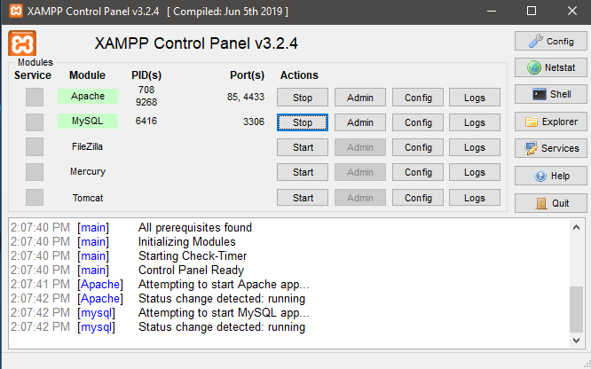

###### Hình : Cài đặt và khởi động Wampp hoặc Xampp

* Tiếp theo tạo database kết nối với wordpress

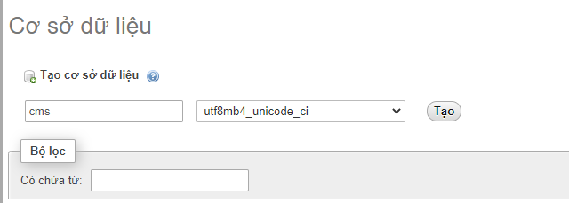

###### Hình : Tạo database kết nối với Wordpress

* Download wordpress phiên bản 5.5.1 ở link bên dưới: <https://wordpress.org/download/releases/>
* Copy file .zip vừa tải về vào thư mục htdocs của xampp và giải nén

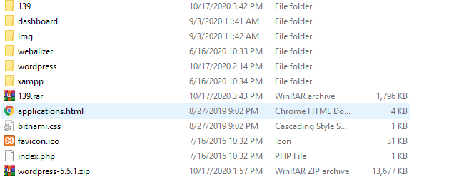

###### Hình : Giải nén file zip Wordpress

* Tiếp theo truy cập vào địa chỉ localhost:85/wordpress. Đầu tiên khi truy cập vào địa chỉ trên nó sẽ hiện thỉ form cho chúng ta chọn ngôn ngữ. Chọn English.

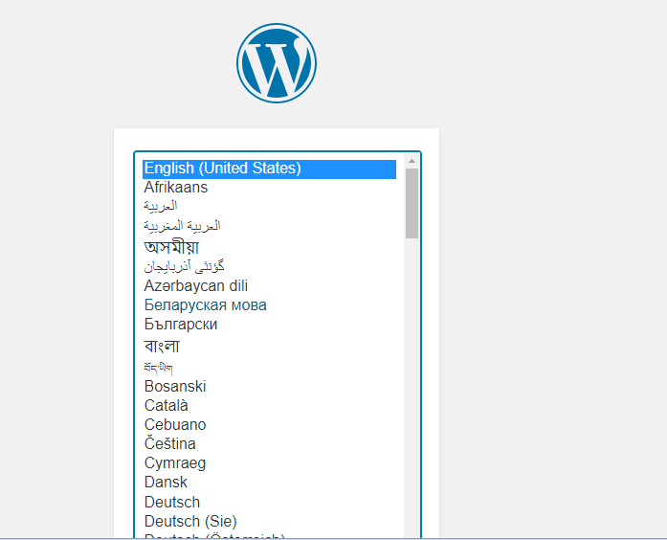

###### Hình : Cài đặt ngôn ngữ cho Wordpress

* Tiếp đó sẽ chuyển đến trang welcome của Wordpress. Chúng ta chọn Let’s go! bên dưới cùng của trang.

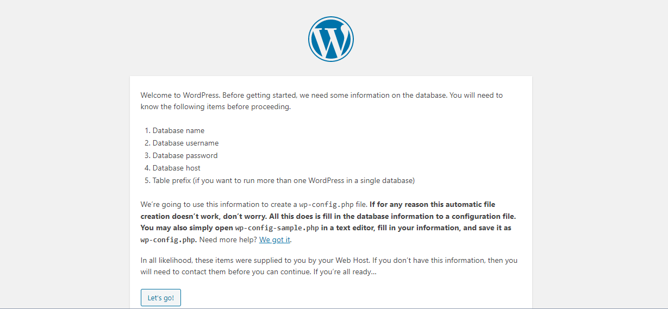

###### Hình : Các yêu cầu cần tạo để khởi động Wordpress

* Tiếp theo, nhập thông tin database của MySQL như hình bên dưới:

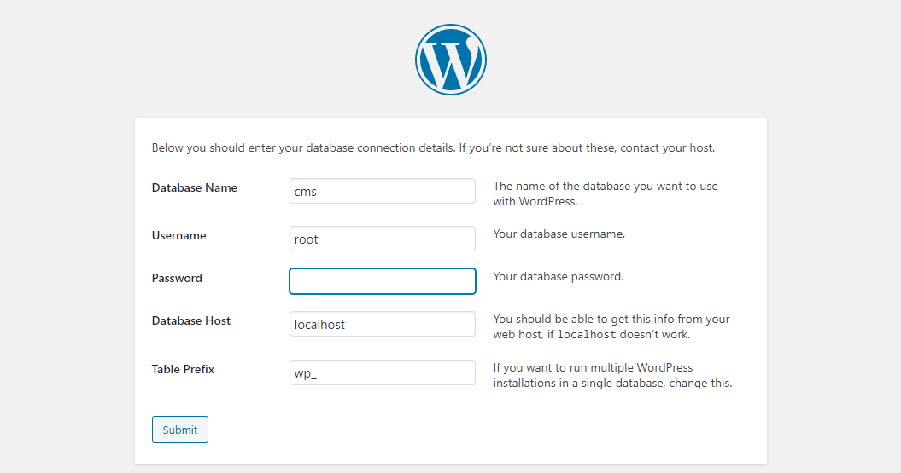

###### Hình : Cấu hình thông tin database của MySQL

* Chọn Run the install để cài đặt các bảng của Wordpress vào database

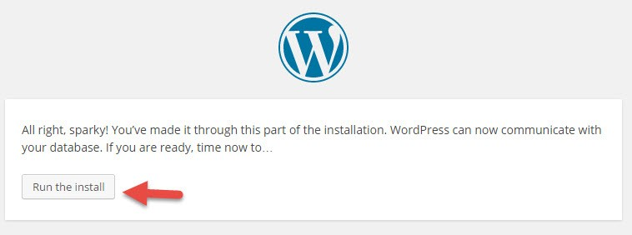

###### Hình : Cài đặt bảng của Wordpress

* Sau khi Run the install xong các bảng của Wordpress được thêm vào database như hình bên dưới:

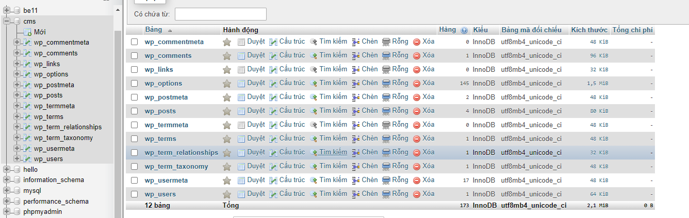

###### Hình : Các bảng database của MySQL

* Tiếp đó tạo username, password để đăng nhập

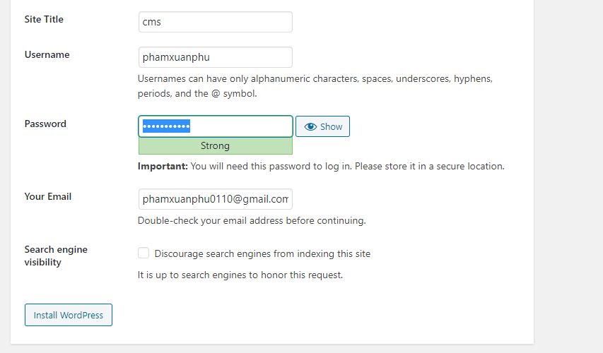

###### Hình : Tạo username, password cho Wordpress

* Nhập username và password vừa tạo để đăng nhập

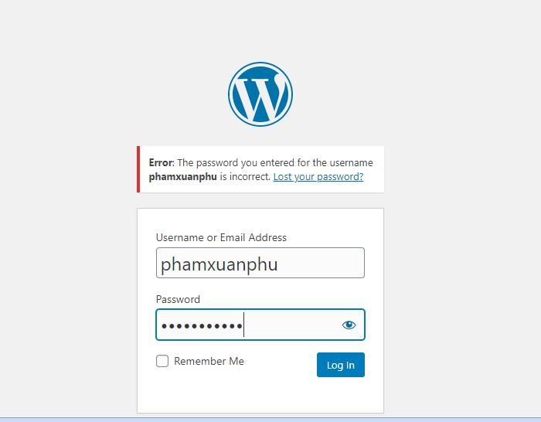

###### Hình : Đăng nhập Wordpress

* Sau khi đăng nhập thành công nó sẽ hiển thị trang quản trị của Wordpress như hình bên dưới:

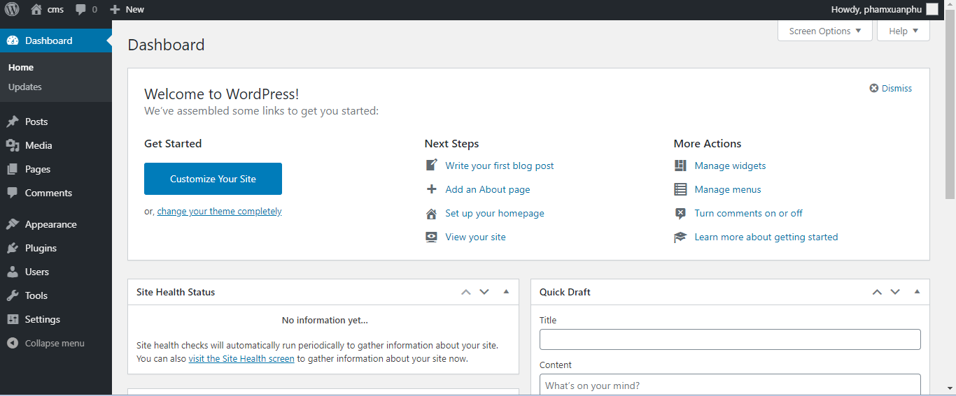

###### Hình : Giao diện khởi đầu của Wordpress

## Tìm hiểu cách thêm, xóa, sửa Page và User trong Wordpress

### Thêm, xóa, sửa Page

#### Thêm

* Đầu tiên chúng ta vào Pages và thêm trang mới.

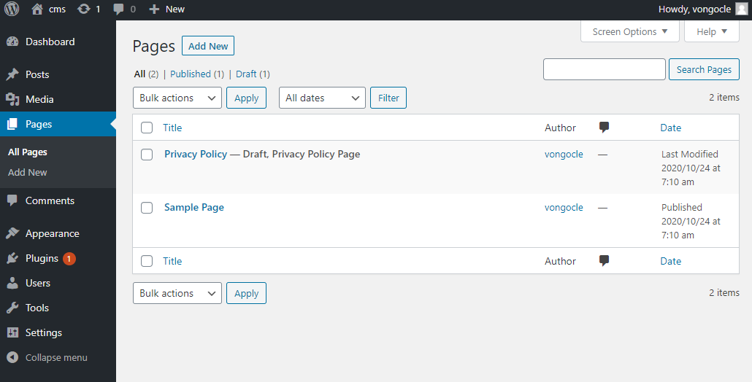

###### Hình : Thêm mới trang Pages trong Wordpress

* Nhập nội dung cho trang Pages mới tạo

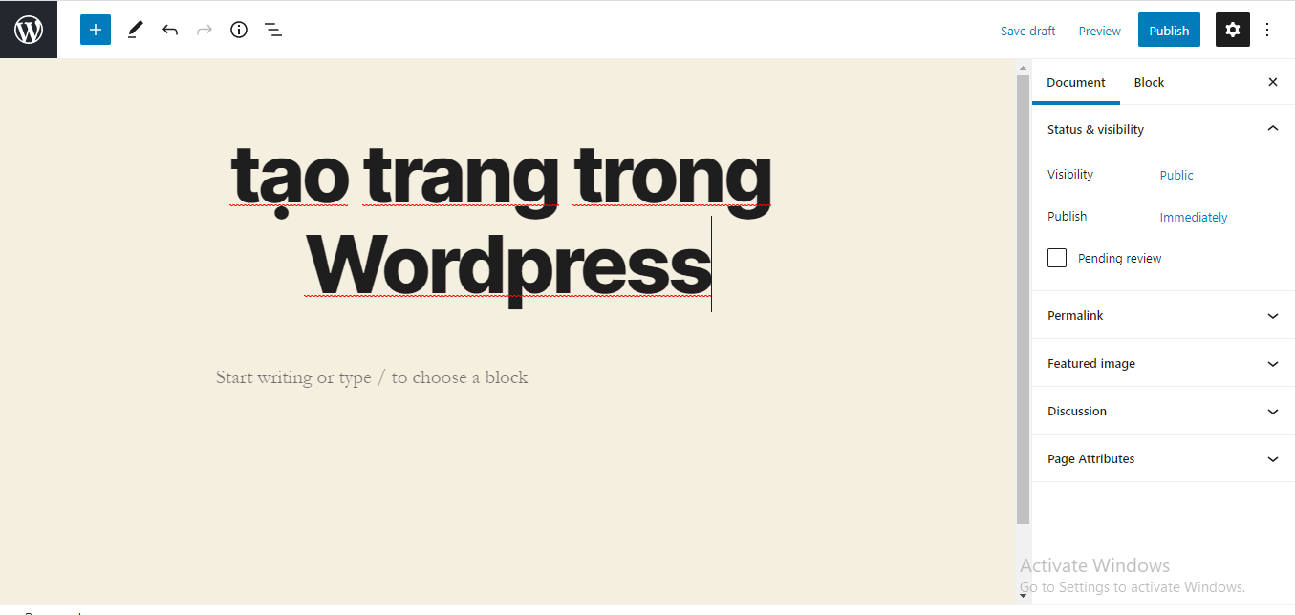

###### Hình : Nhập nội dung cho trang Pages mới tạo

* Thêm ảnh cho Pages:
* Đầu tiên chúng ta bấm nút có dấu cộng
* Sẽ xuất hiện bảng như trên sau đó bấm vào image sẽ xuất hiện khung hình có chữ upload và chúng ta upload ảnh lên và sẽ được kết quả như sau:

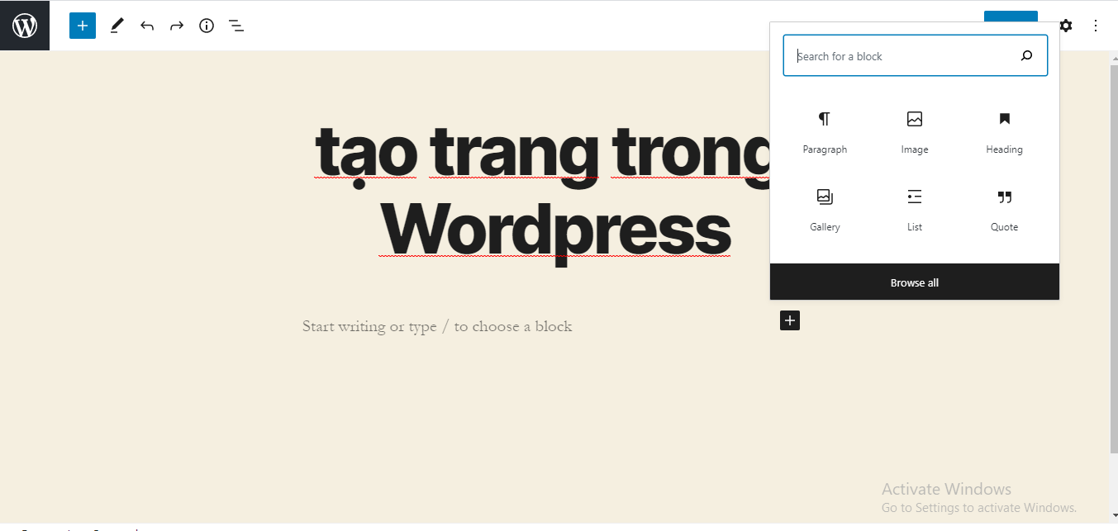

###### Hình : Thêm ảnh cho Pages

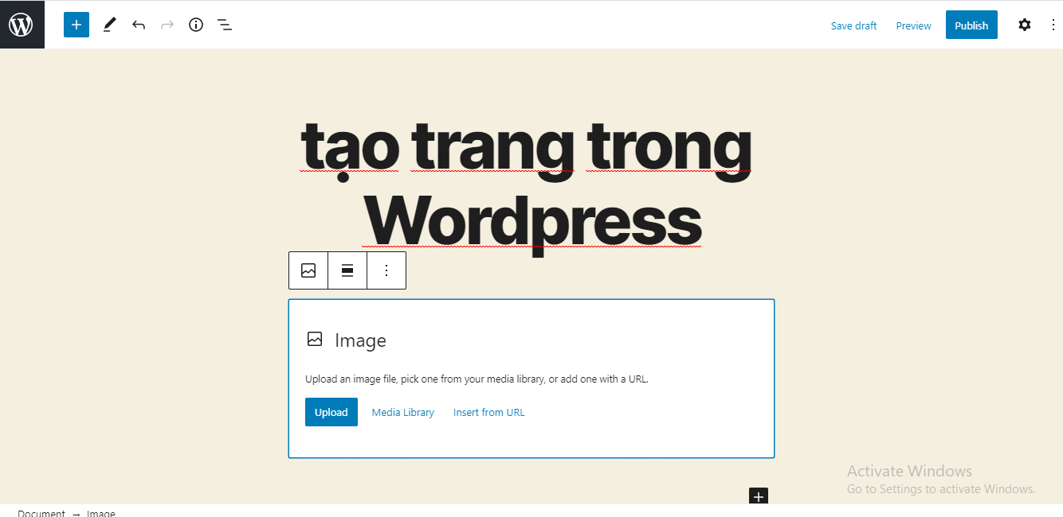

###### Hình : Thêm ảnh cho Pages

**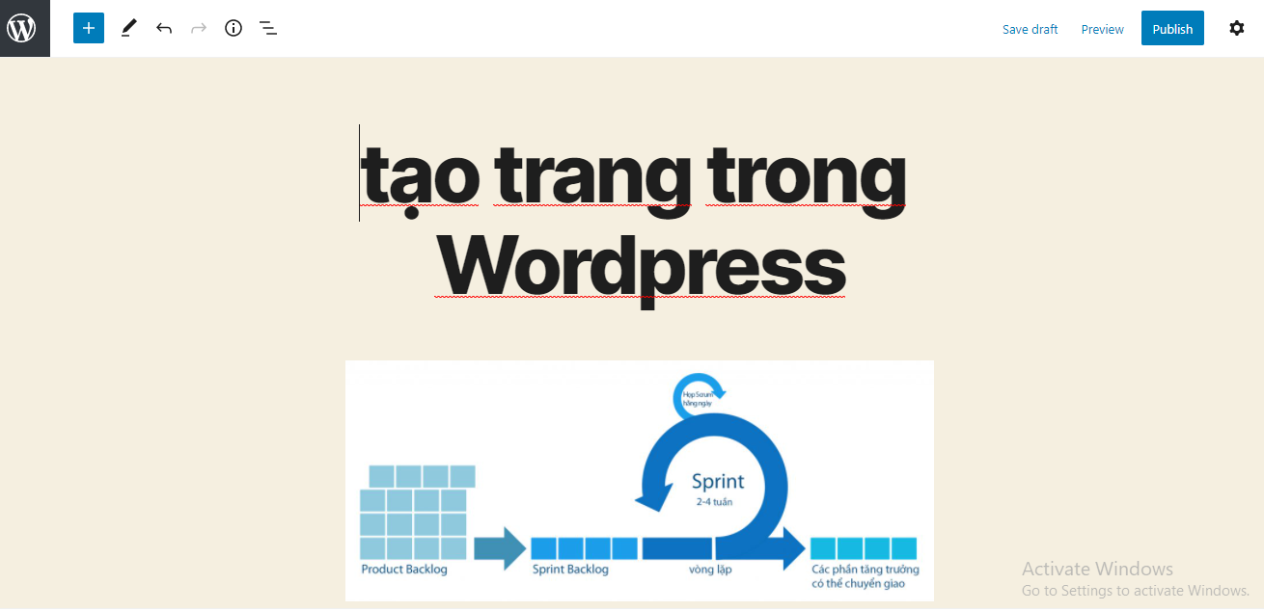**

###### Hình : Thêm ảnh cho Pages

#### Sửa pages

* Chúng ta có chỉnh sửa và chỉnh sửa nhanh Pages . Sửa nhanh Pages là chức năng giúp người dùng sửa nhanh các tùy chọn của trang như:
  + Tiêu đề
  + Ngày và giờ
  + Mật khẩu
  + Bản mẫu cho Pages

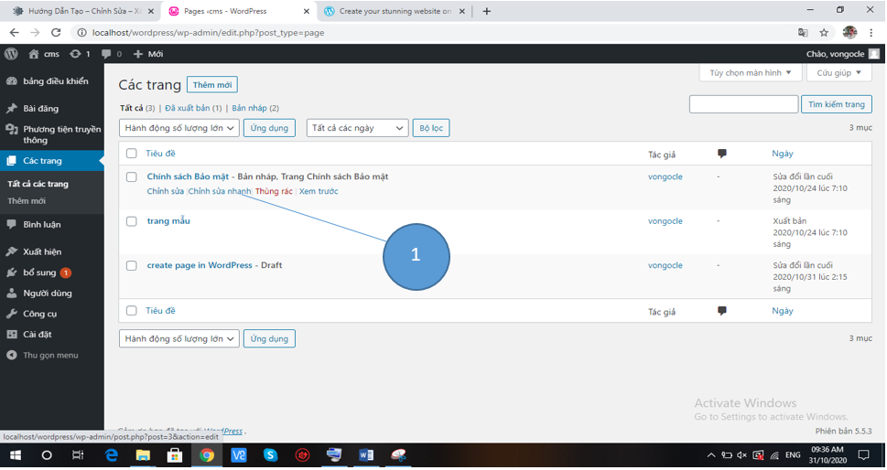

###### Hình : Sửa pages

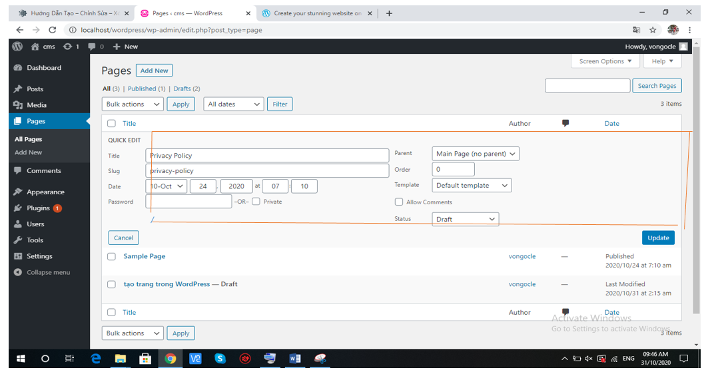

###### Hình : Sửa pages

#### Xóa pages

* Chúng ta có 2 cách xóa là tạm thời và vĩnh viễn :
  + Xóa tạm thời là chúng ta kích vào thùng rác thì trang đó sẽ đưa vào thùng rác và có thể khôi phục lại như thường.

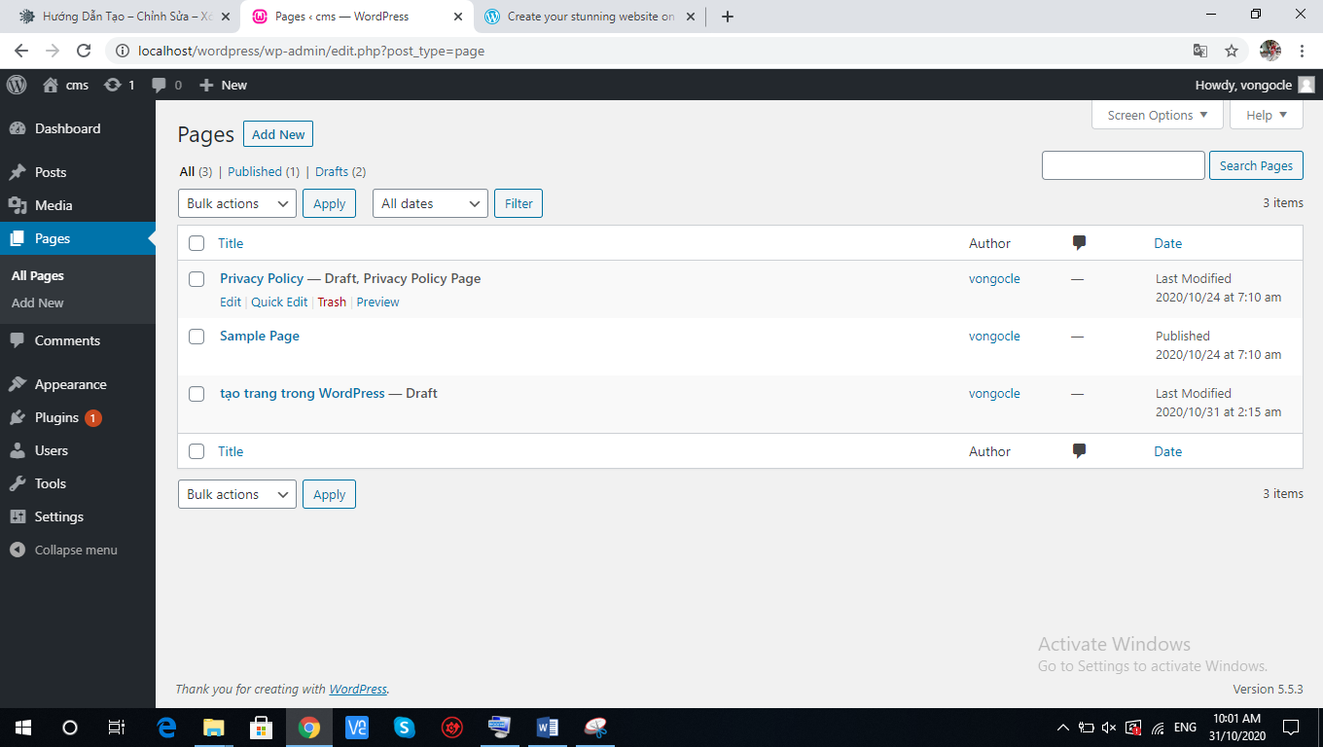

1

###### Hình :Xóa pages

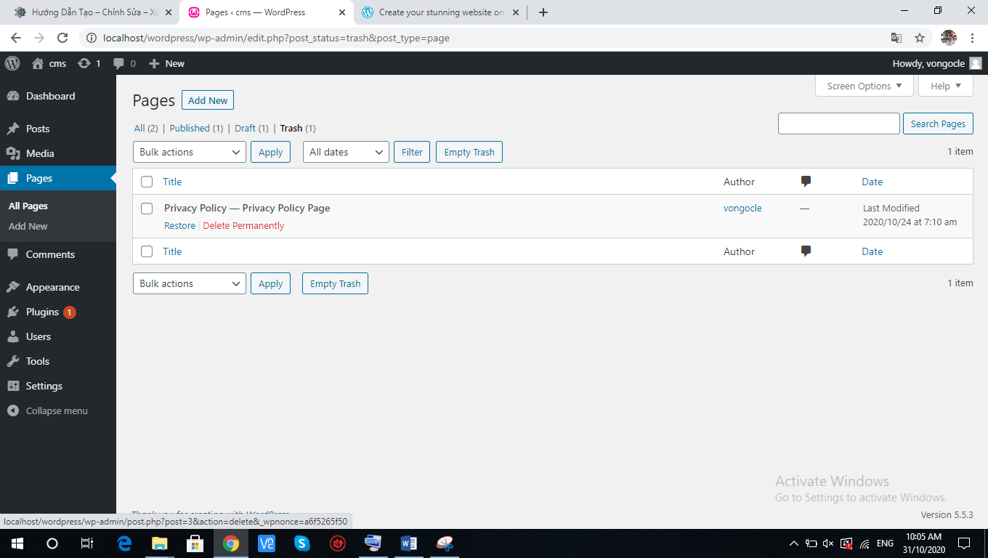

3

2

###### Hình : Xóa pages

* + Xóa tạm thời là chúng ta kích vào thùng rác thì trang đó sẽ đưa vào thùng rác và sẽ xuất hiện chữ xóa vĩnh viễn chúng ta kích vào đó thì trang sẽ bị xóa không thể khôi hục lại.



1

###### Hình : Xóa pages vĩnh viễn

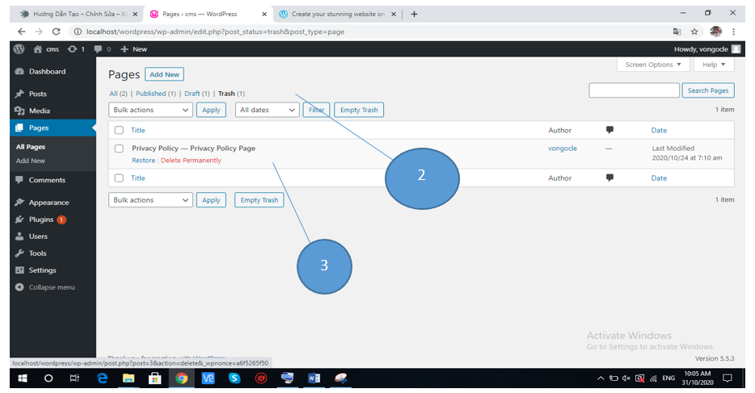

###### Hình : Xóa pages vĩnh viễn

### Thêm, xóa, sửa User

#### Thêm users

* chọnUser **>** Add New
* Điền form – thêm thông tin cá nhân, như là username, tên, họ và địa chỉ email.
* Tạo mật khẩu bằng cách click vào nút Showpassword (tùy chọn – user có thể tự đổi sau).
* Chọn quyền WordPress user role từ thanh menu dropdown.
* Click **Add New User**

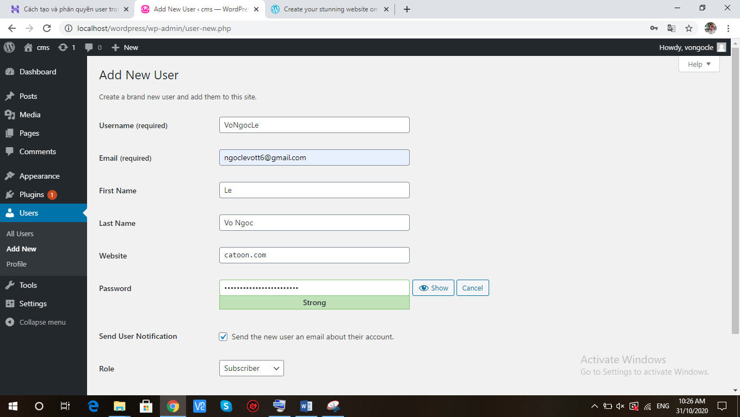

###### Hình : Thêm mới user

#### Xóa user

* chọnUsers> All Users
* Chọn user và nhấn vào nút Delete

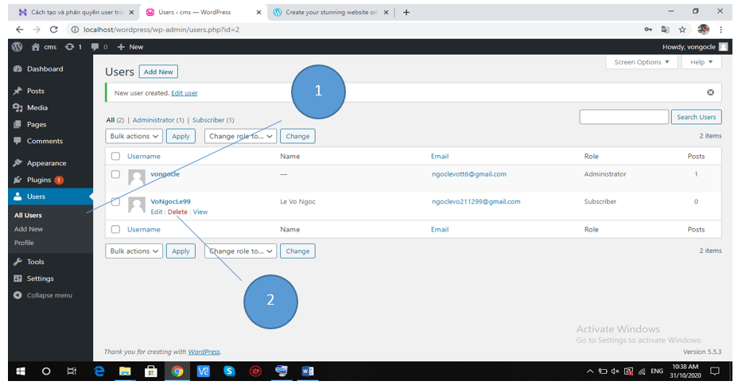

###### Hình : Xóa user

* Khi bạn bấm delete thì sẽ hiện ra dòng chữ xác nhận xóa nếu bạn không muốn xóa thì trở lại.

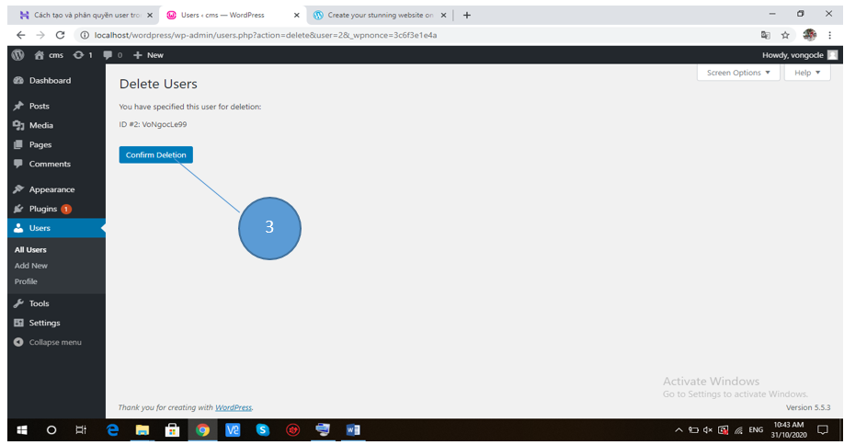

###### Hình : Xóa user

#### Sửa user

* chọnUsers> All Users
* Chọn user và nhấn vào nút Edit
* Thông tin Users sẽ hiện ra bạn có thể thay đổi bất cứ điều gì bao gồm cả Role và Email của người dùng. Ngoại trừ username thì bạn không thay đổi được.

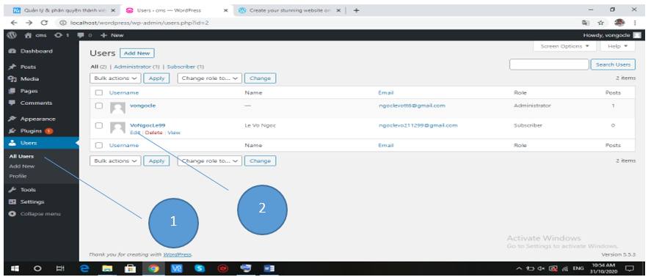

###### Hình : Sửa user

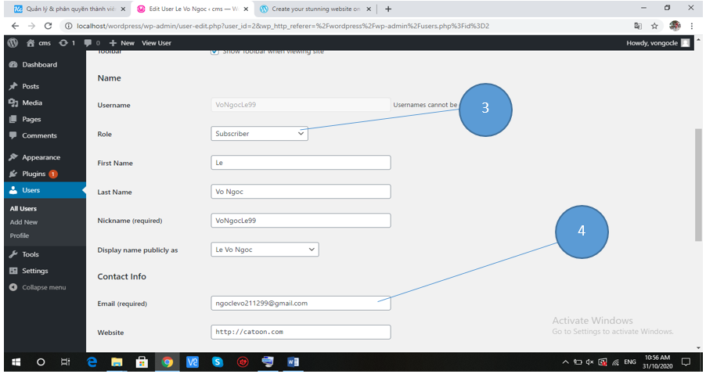

###### Hình : Sửa user

## Hướng dẫn Chèn Video vào Website Wordpress

* Hiện nay sử dụng video trên wordpress giúp cho chúng ta dễ dàng mang lại hiệu quả hơn. Những video giúp cho người dùng có thể tiếp cận một cách trực quan và tốt nhất. Và sau đây mình sẽ hướng dẫn cách chèn video vào wordpress :
  + Bước 1: Mở video mà bạn muốn chèn vào wordpress

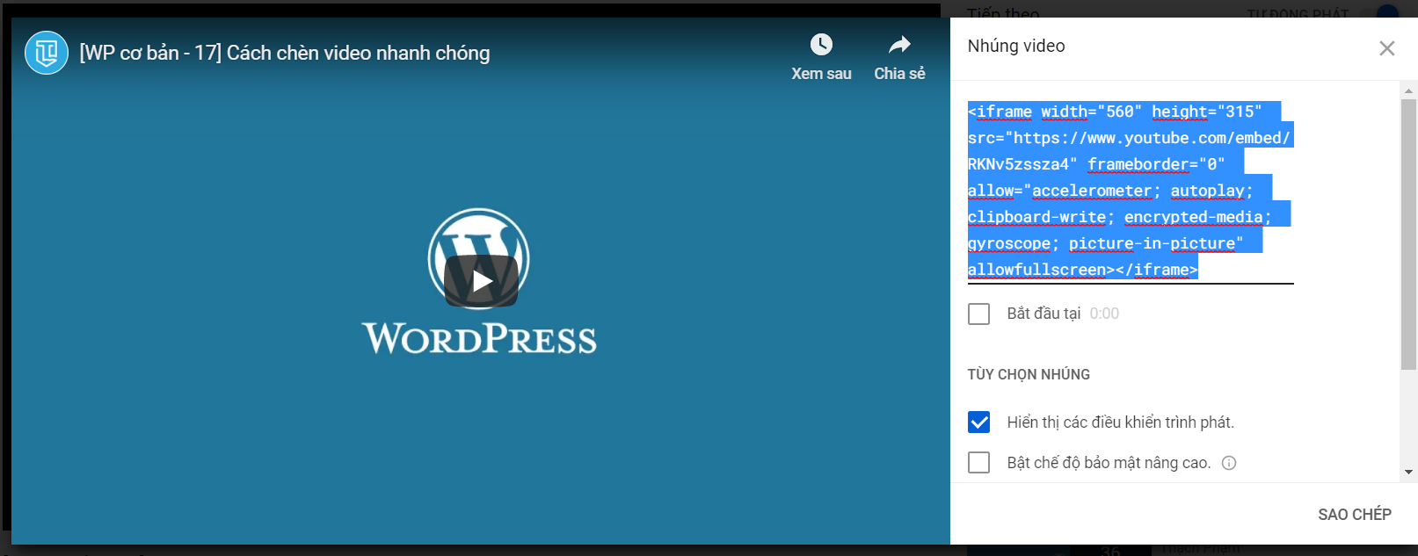

###### Hình : Chèn, thêm video

* + Bước 2 : Lấy mã nhúng từ video bằng cách click chuột phải => sao chép mã nhúng

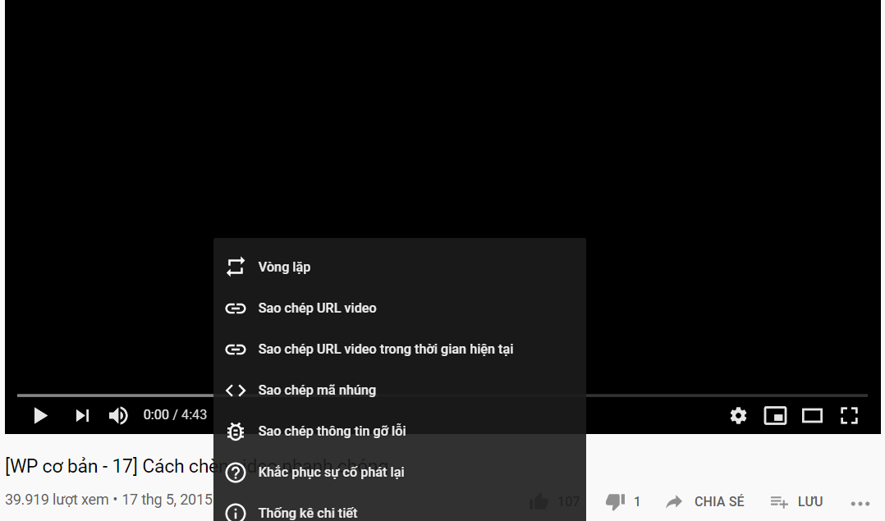

###### Hình : Lấy mã nhúng video trên Youtube

Hoặc click vào chia sẻ trong phần mô tả video để lấy mã nhúng

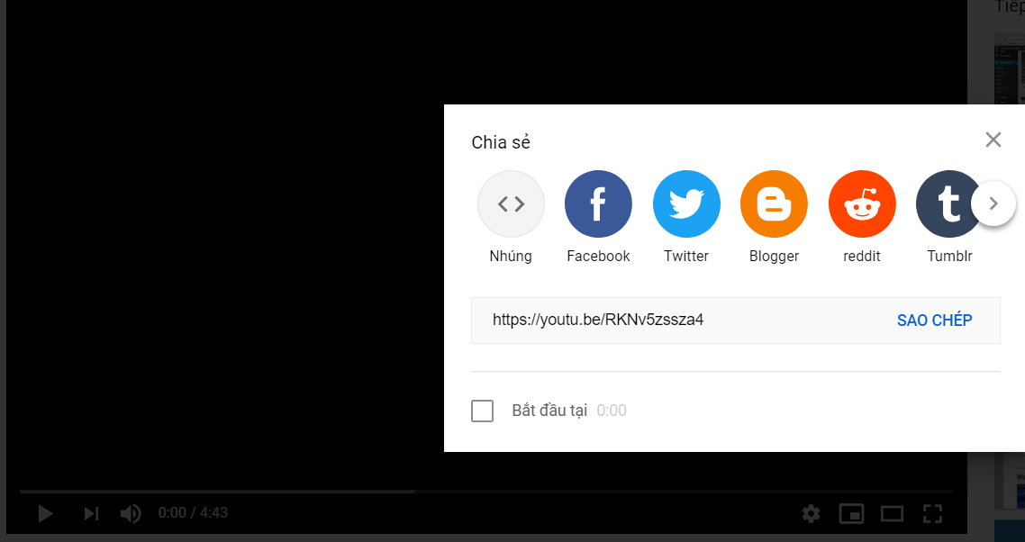

###### Hình : Sao chép mã nhúng từ Youtube

Sao chép mã nhúng của video

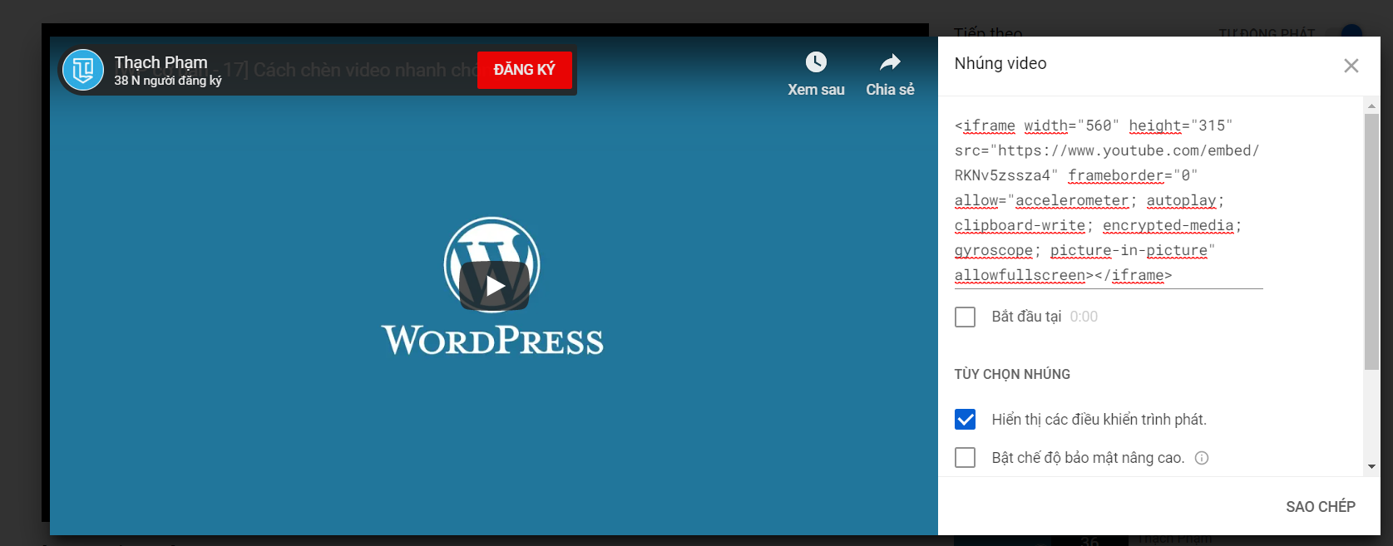

###### Hình : Sao chép mã nhúng từ Youtube

* + Bước 3 : Tạo một bài viết hoặc mở bài viết bạn đang viết nội dung

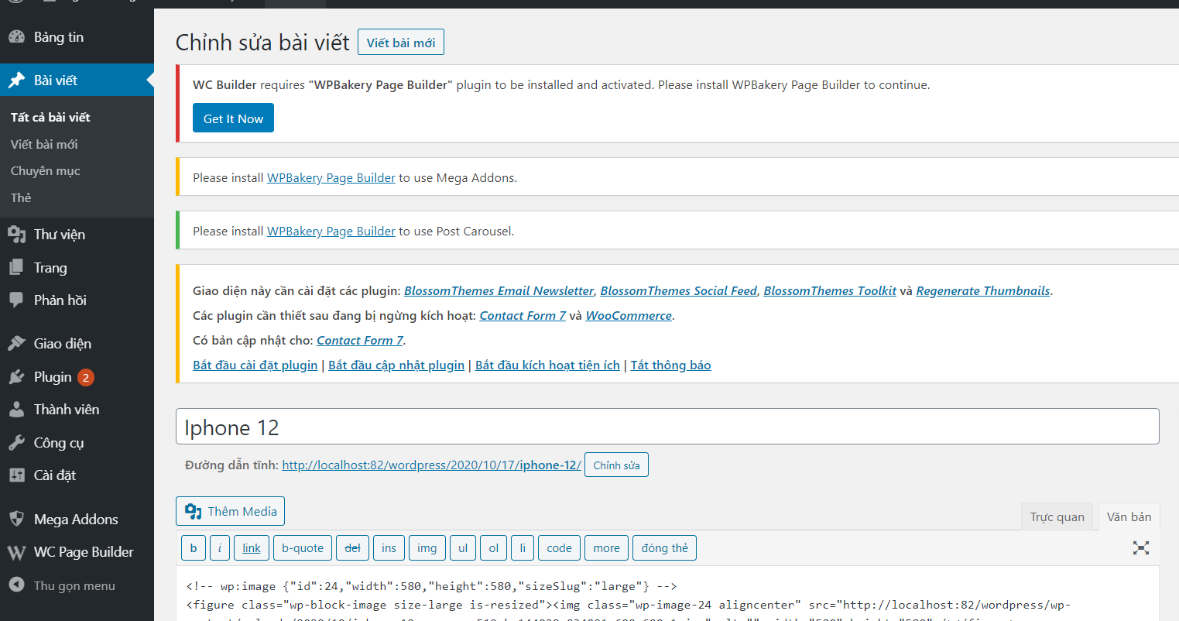

###### Hình : Chèn video vào bài viết mới hoặc bài viết có sẵn

* + Bước 4: Đưa con trỏ chuột tới vị trí muốn chèn video

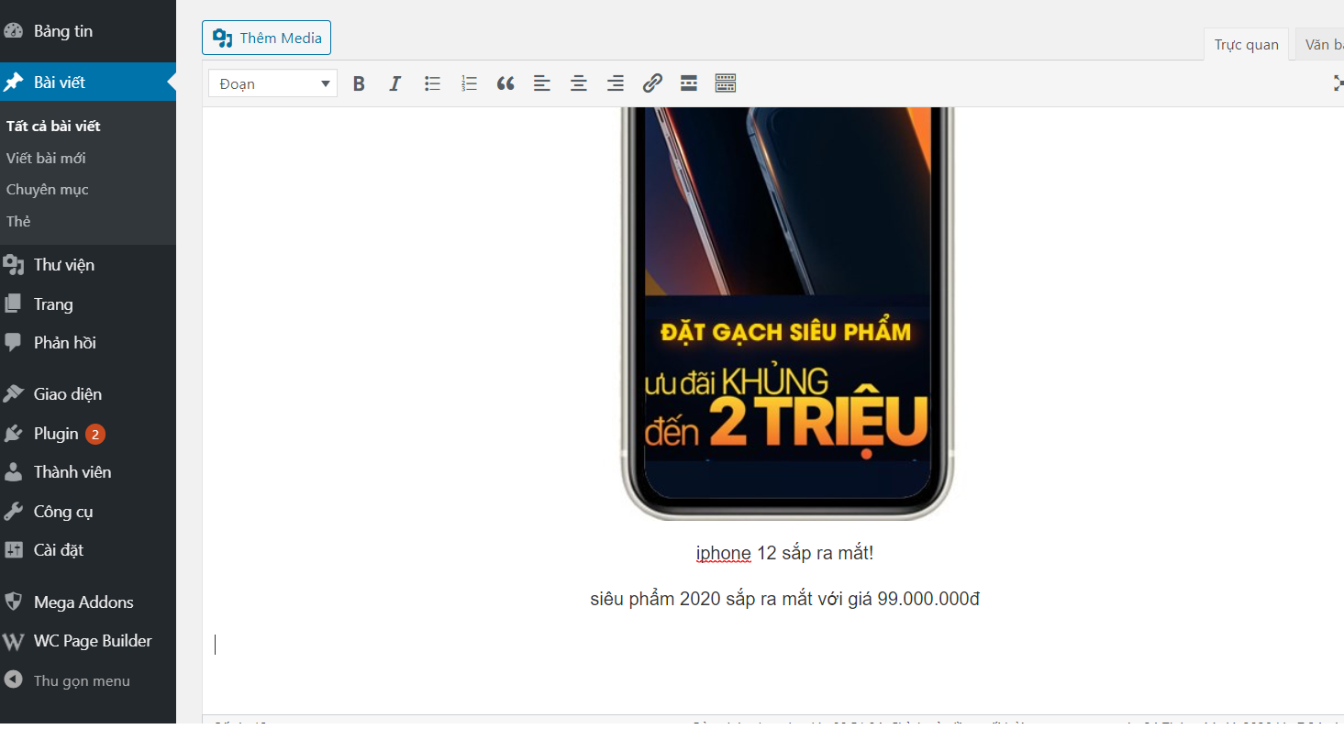

###### Hình : Chọn vị trí để chèn video bên Trực quan

* + Bước 5 : Chọn phần văn bản để chuyển sang văn bản chèn video

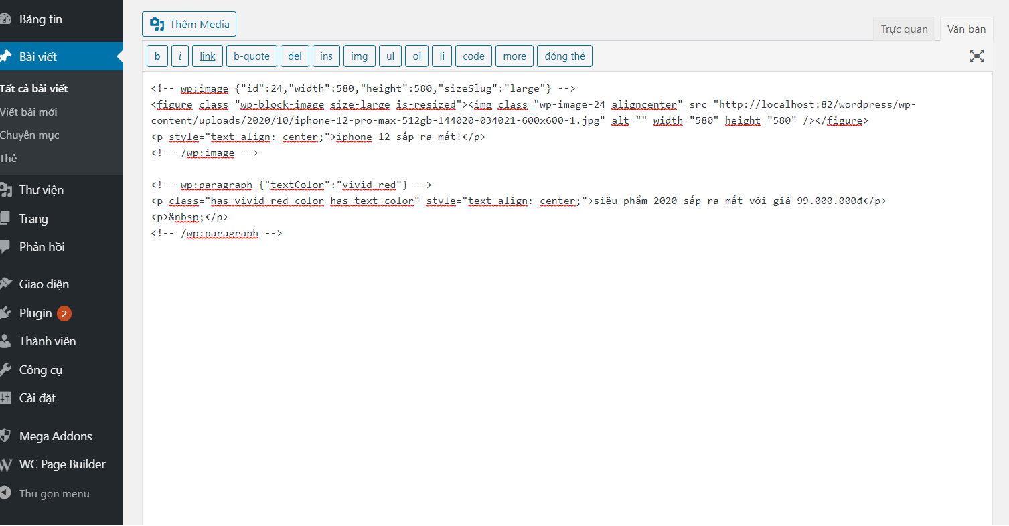

###### Hình : Chọn vị trí để chèn video bên Văn bản

* + Bước 6 : Sao chép mã nhúng vừa sao chép bên phần video bạn muốn chèn

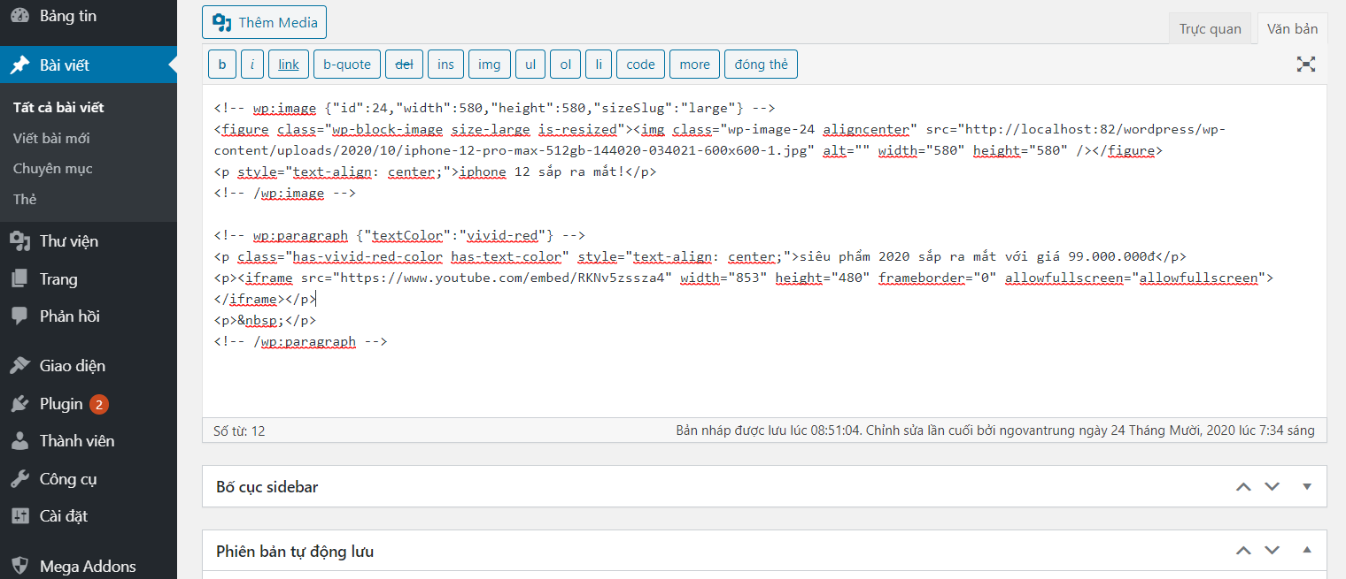

###### Hình : Chọn vị trí để chèn video bên Văn bản

* + Bước 7 : Chuyển sang phần trực quan để xem video bạn vừa chèn vào

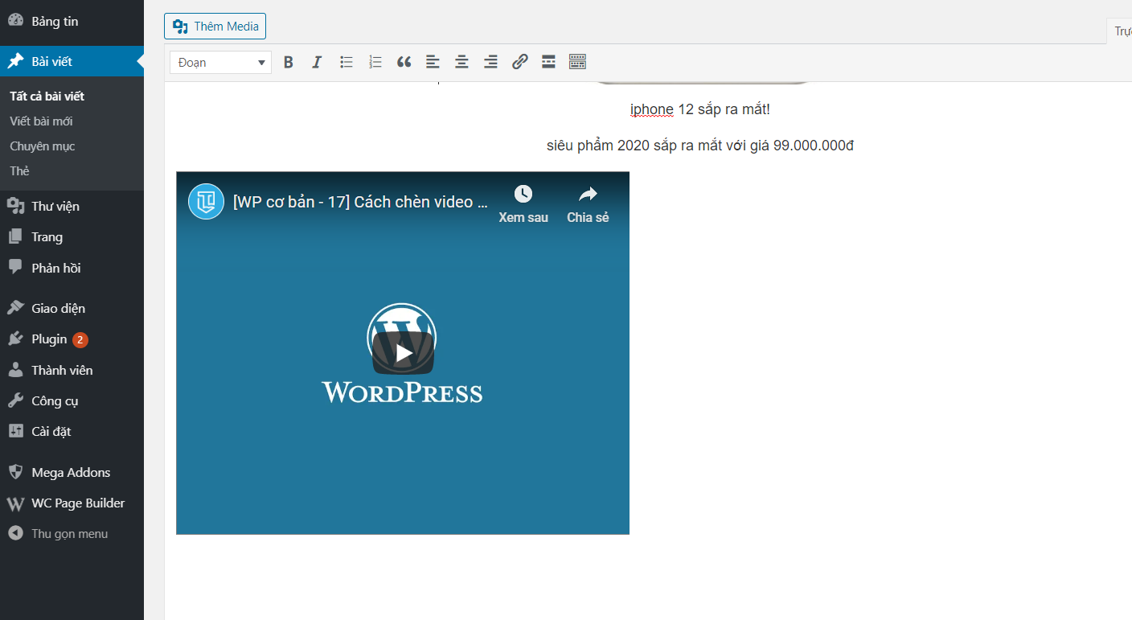

###### Hình : Xem demo video hiển thị

Và tương tự như thế bạn có thể chèn được các video khác vào wordpress rồi.

## Hướng Dẫn Update Hình Ảnh Lên Thư Viện Website Wordpress

* Hình ảnh là phần không thể thiếu trong việc xây dựng một nội dung của bài viết, để người dung có một cái nhìn tổng quan hơn. Ví dụ như bạn muốn tạo một website wordpress có nội dung về nhôm kính thì bạn phải có hình ảnh về các sản phẩm các vật liệu, để người dùng có thể biết được sản phẩm đó như thế nào!
* Hãy cùng mình tìm hiểu để update hình ảnh lên thư viện wordpress như thế nào nhé!
  + Bước 1:Đăng nhập vào phần quản trị wordpress

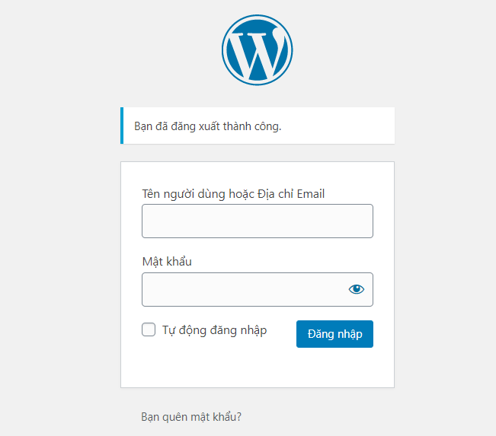

###### Hình : Đăng nhập Wordpress

* + Bước 2 : Khi bạn đăng nhập thành công rồi chọn “Thư Viện” trong phần quản trị => click mục “Tải lên”

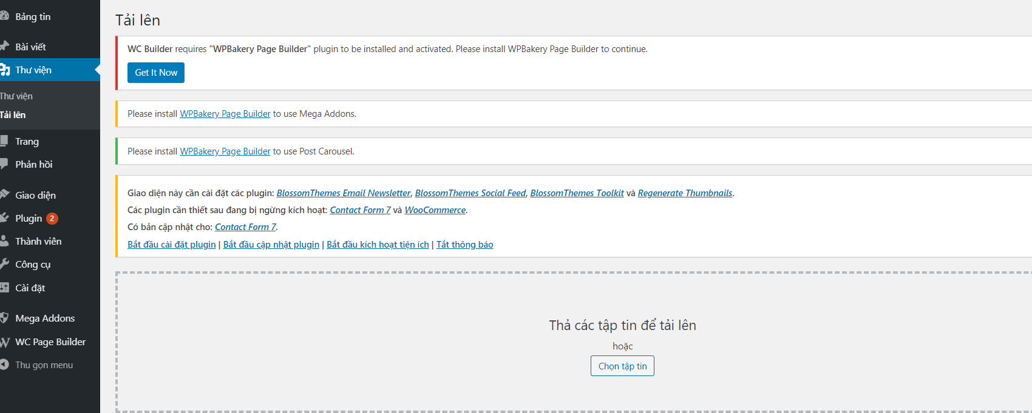

###### Hình : Tải tập tin lên Wordpress

* + Bước 3 : Tiếp theo chọn tập tin hình ảnh để tải lên thư viện ảnh

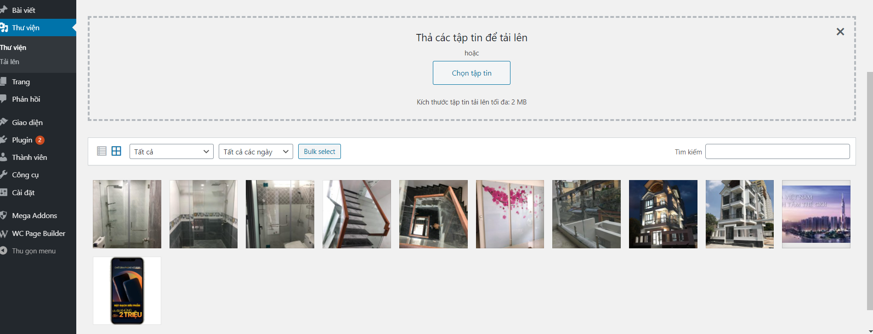

###### Hình : Chọn tập tin ảnh có sẵn hoặc trên máy tính

* + Bước 4 : Bạn có thể kéo thả file hình ảnh tới khung tải tệp lên để tải lên thư viện. Hoặc bạn có thể click vào tải tệp tin và chọn file hình ảnh bạn muốn tải lên

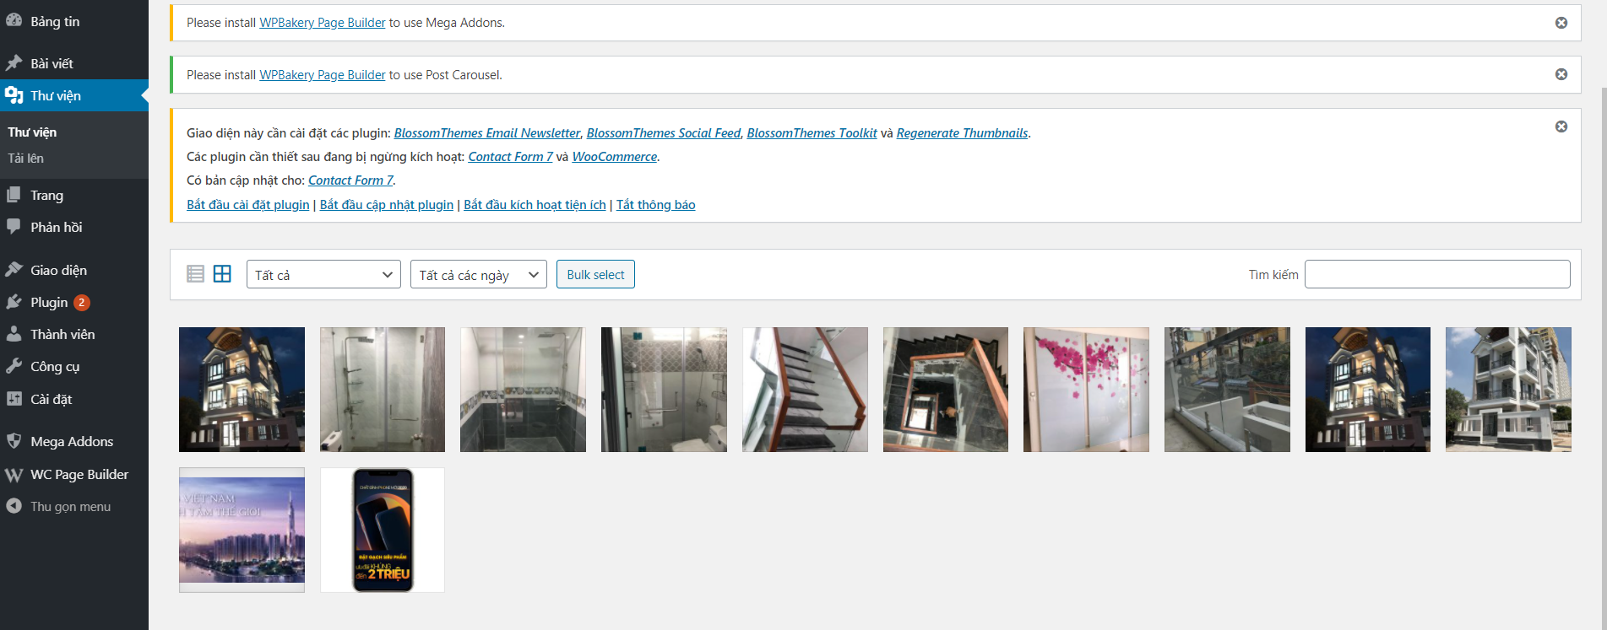

###### Hình : Chọn tập tin ảnh có sẵn hoặc trên máy tính

Và như thế bạn đã upload hình ảnh lên thư viện của website wordpress rồi! chúc bạn tải lên thành công!

## Hướng Dẫn Đăng Nhập Vào Trang Quản Trị Website Wordpress.

* Để quản trị các thông tin như: giao diện Website, nội dung trang, bài viết, sản phẩm, danh mục, hình ảnh, video,.. thì chúng ta cần phải có tài khoản quản trị của Website Wrodpress.
  + Bước 1: Truy cập vào trang quản trị của website:

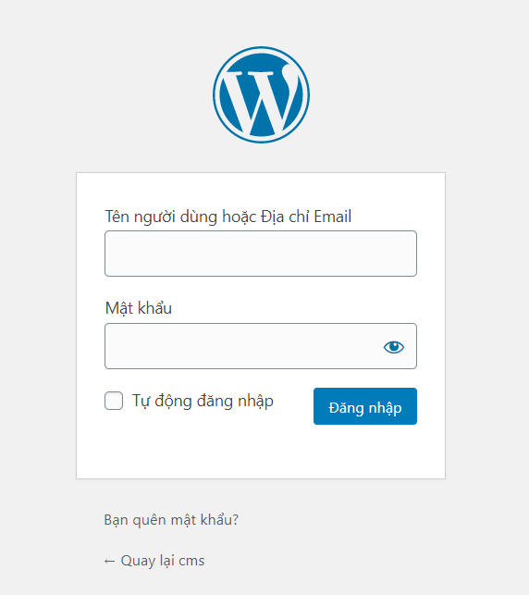

###### Hình : Đăng nhập quản trị viên Wordpress

* + Bước 2: Login tài khoản, mật khẩu đã được cấp:
  + Đối với các trường hợp tài khoản, mật khẩu sai,
  + Cách 1: Liên hệ bên cung cấp quyền quản trị Website Wrodpress hoặc người tạo Wrodpress
  + Cách 2: Click vào “Bạn quên mật khẩu?”

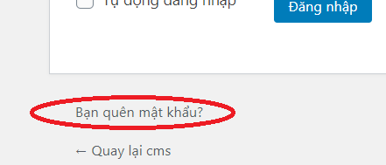

###### Hình : Đặt lại mật khẩu mới

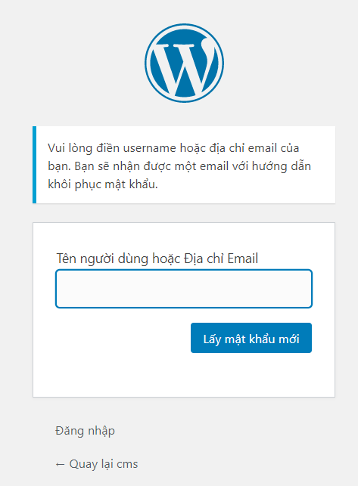

###### Hình : Khôi phục mật khẩu bằng email

Điền vào email của user khi được tạo để được cấp lại mật khẩu mới.

## Hướng Dẫn Tạo – Chỉnh Sữa Post Trong Website Wordpress.

### **Hướng dẫn tạo post trong website wordpress**

* Để tạo một bài viết mới, trước tiên các bạn đăng nhập vào trang quản trị rồi thực hiện các bước sau:

#### Bổ sung (Plugins) thêm công cụ tạo bài viết cổ điển để dễ dàng sử dụng hơn

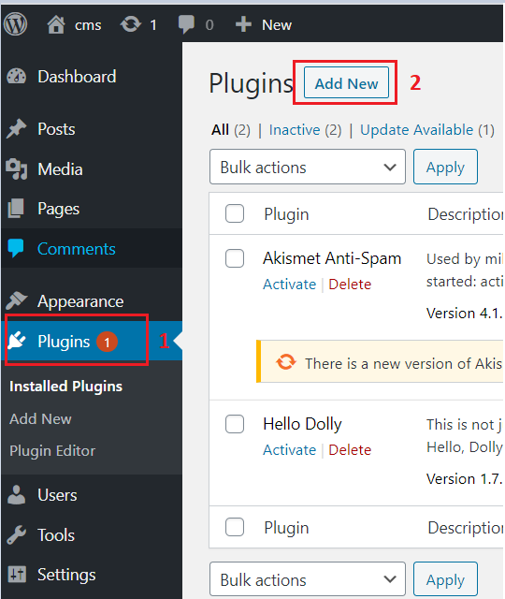

###### Hình : Add công cụ Plugins tạo bài viết dễ dàng hơn

Sau đó ta click cài đặt ngay (Install Now)

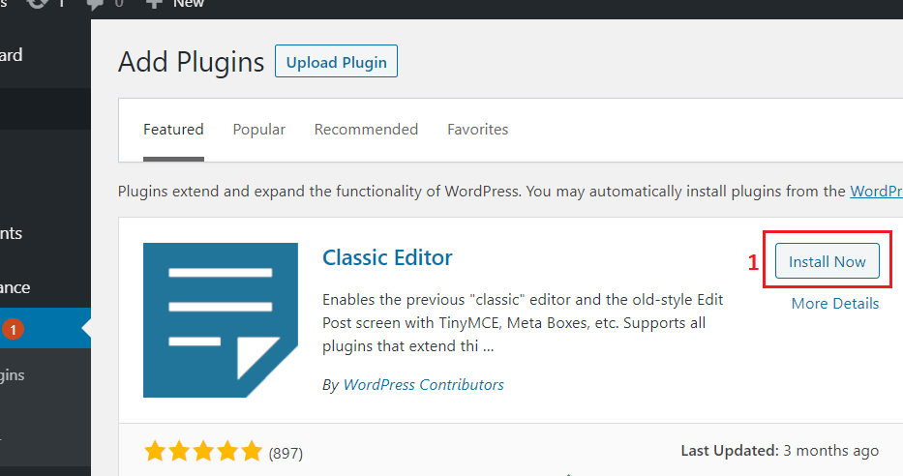

###### Hình : Cài đặt Plugins

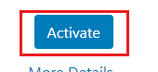

###### Hình : Activate khi cài đặt Plugins thành công

Cài đặt thành công ta để kích hoạt công cụ bổ sung đó.

#### Khởi tạo bài viết mới

* Từ menu của trang quản trị, bạn chọn Bài viết (All Post) >> Viết bài mới (Add New).

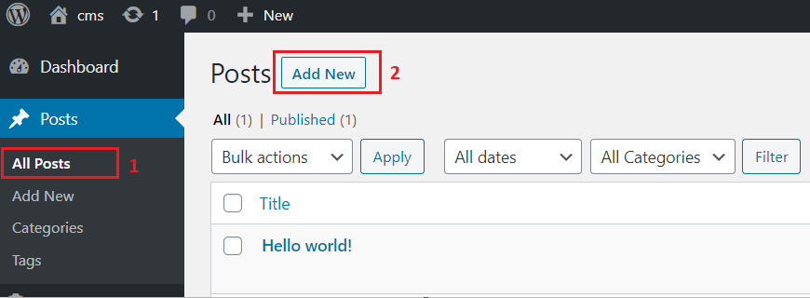

###### Hình : Khỏi tạo bài viết mới

#### Nhập nội dung thêm cho bài viết vừa khởi tạo:

* Thực hiện các bước như sau:

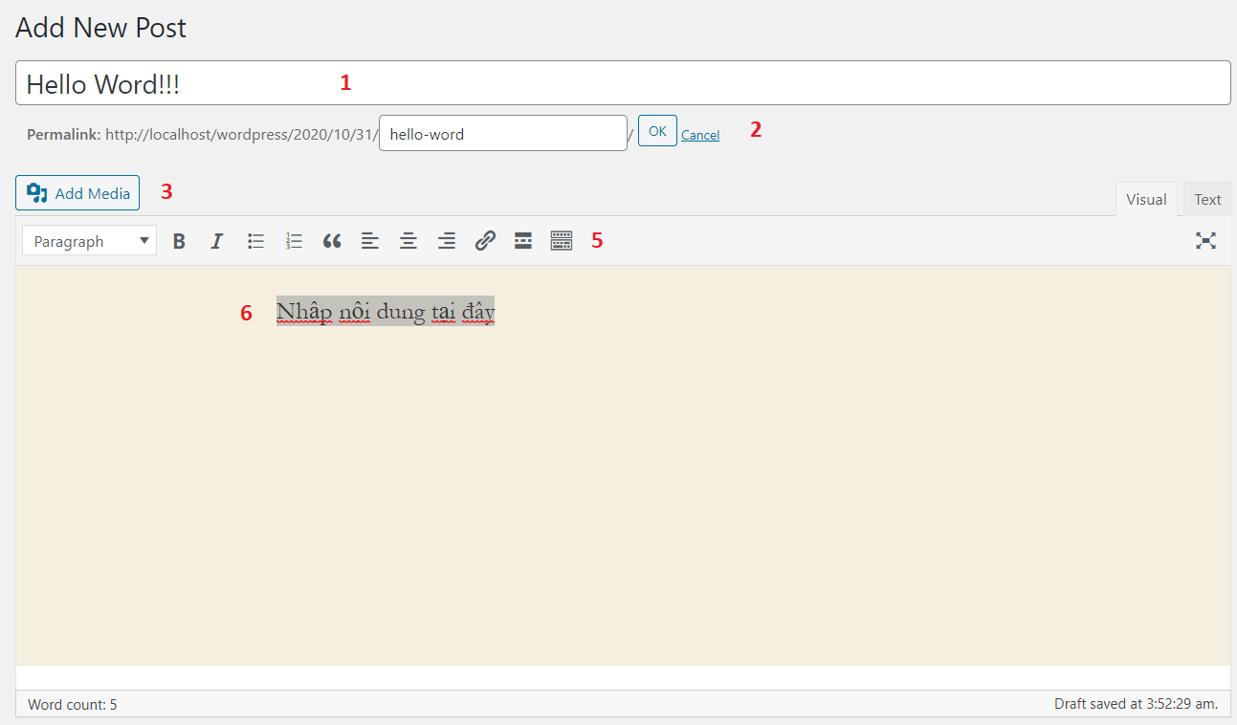

###### Hình : Biên soạn nội dung bài viết mới

* Nhập nội dung tiêu đề (Add Title) bài viết.
* Đường dẫn (URL): Chỗ này bạn có thể nhập hoặc không nhập vào, trường hợp bạn không nhập vào thì đường dẫn sẽ lấy theo tiêu đề (chữ không dấu và nối với nhau bởi dấu nối “-”).
* Thêm media vào nội dung của bài viết như: Hình ảnh – file dữ liệu…
* Công cụ để định dạng văn bản cho nội dung trên bài viết.
* Nhập nội dung cho bài viết.

#### Cách chèn thêm ảnh vào bài viết

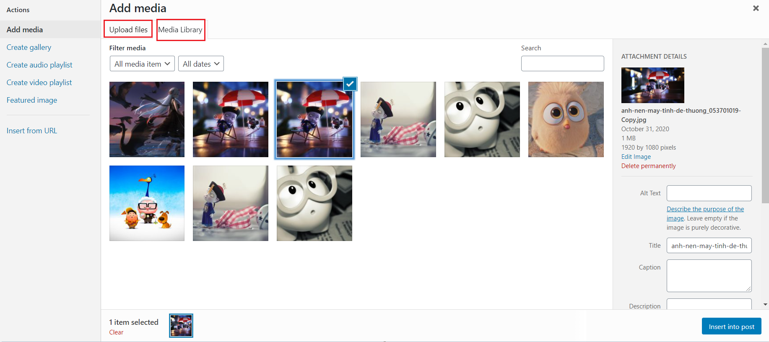

###### Hình : Chèn ảnh trong bài viết

* Tải tập tin lên (Upload files): Up hình ảnh lên từ máy tính của bạn.
* Thư viện (Media Libray): Chọn một tấm hình có sẵn trong thư viện (đã up lên website).
* Ngoài ra còn có các phần:
  + Tạo bộ sưu tập (Create gallery): Tạo 1 bộ sưu tập hình ảnh gồm nhiều tấm ảnh.
  + Tạo danh sách audio (Create audio playlist): Tạo một danh sách gồm nhiều audio.
  + Tạo danh sách phát video (Create video playlist): Tạo một danh sách gồm nhiều video.
  + Chèn từ URL (Featured image): Chèn hình ảnh – video – audio – file… từ một nguồn khác ngoài website.

#### Chức năng đăng bài viết trong Wordpress

* Sau khi hoàn chỉnh được một bài viết, thì ta sẽ đăng lên trang web:

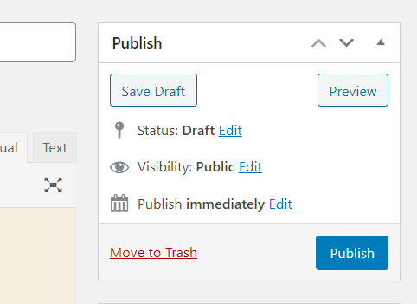

###### Hình : Đăng bài

* Lưu nháp (Save Draft): Lưu lại bản nháp trong khi đang soạn nội dung.
* Xem thử (Preview): Xem trước nội dung bài viết trước khi đăng.
* Trạng thái (Status): Có 2 tùy chọn trạng thái cho bài viết như: “Bản Nháp và Chờ Duyệt”.
* Chế độ xem (Visibility): Có 3 chức năng cho phần chế độ xem và chức năng này rất hay nhưng không phải ai cũng biết:
  + Công khai (Public): Bài viết được công khai trên internet.
  + Được bảo vệ bằng mật khẩu (Password protected): Khi bất kì ai muốn đọc bài viết của bạn thì phải nhập mật khẩu đúng mới xem được bài viết.
  + Riêng tư (Private): Bài viết không được công khai trên internet.
* Đăng ngay lập tức (Publish immediately): Mặc định thì bài viết của bạn sẽ được đăng ngay sau khi bạn đăng bài viết, nhưng nếu bạn muốn hẹn giờ cho bài viết đăng vào một khoảng thời gian nào đó thì bạn chọn Chỉnh sửa và nhập thông tin ngày giờ bạn muốn hẹn đăng.
* Bỏ vào thùng rác (Move to Trash): Di chuyển bài viết vào thùng rác.

#### Tùy chỉnh thuộc tính bài viết

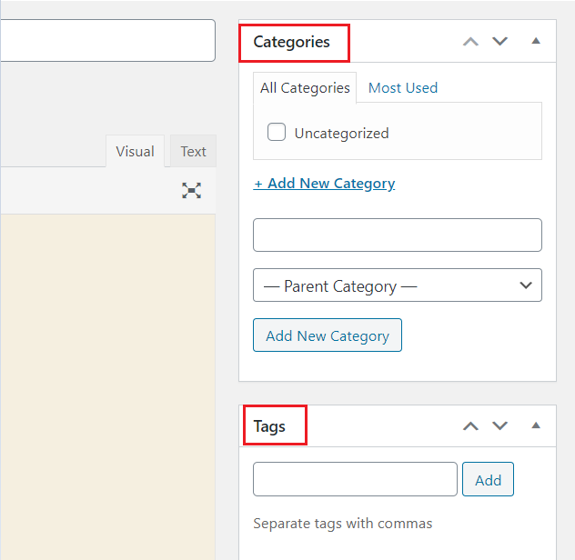

###### Hình : Tùy chỉnh thuộc tính bài viết

* Category hay còn gọi là chuyên mục, chứa nhiều bài viết. Mỗi categoy có tên và có thể nằm trong một category cha (parent).
* Tag hay còn gọi là thẻ, từ khóa có chức năng phân loại bài viết theo hướng cụ thể hóa.

### **Hướng dẫn chỉnh sửa bài viết trong wordpress.**

* Đối với phần chỉnh sửa bài viết trong website wordpress thì chúng ta có 2 cách để thực hiện: Chỉnh sửa và sửa nhanh.

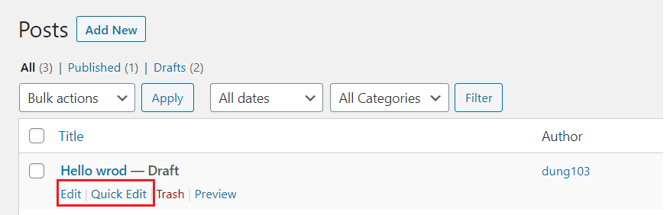

###### Hình : Chỉnh sửa bài viết

#### Sửa nhanh bài viết:

* Sửa nhanh (Quick Edit) bài viết là chức năng giúp người dùng sửa nhanh các tùy chọn của bài viết như:

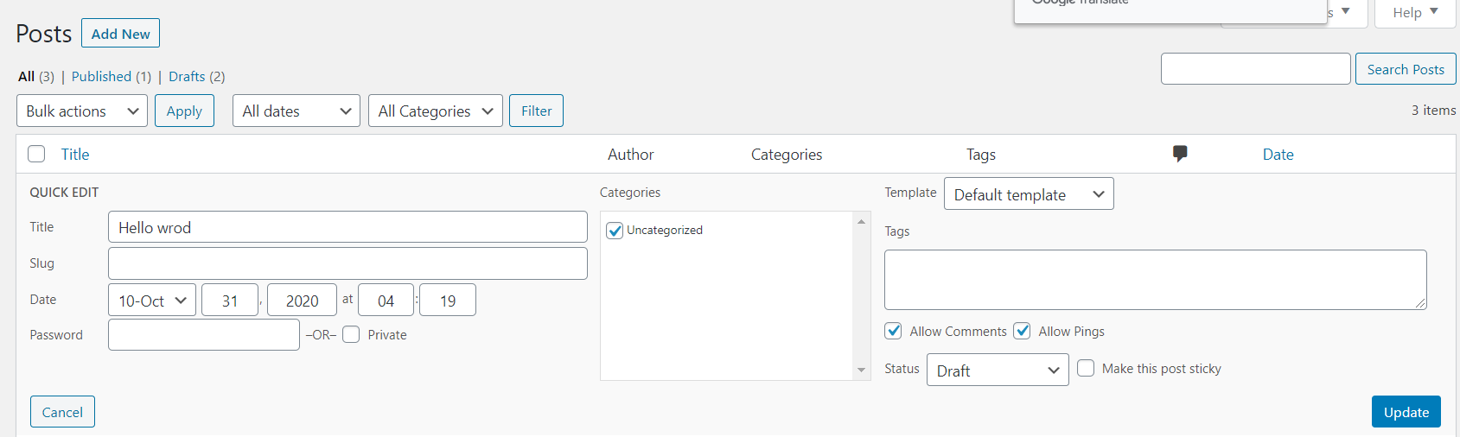

###### Hình : Sửa bài viết nhanh

* Tiêu đề bài viết.
* Đường dẫn bài viết (URL).
* Thời gian đăng tải bài viết.
* Tác giả của bài viết.
* Cài mật khẩu cho bài viết.
* Phân cấp cho bài viết.
* Gắn thẻ cho bài viết.

#### Chỉnh sửa bài viết:

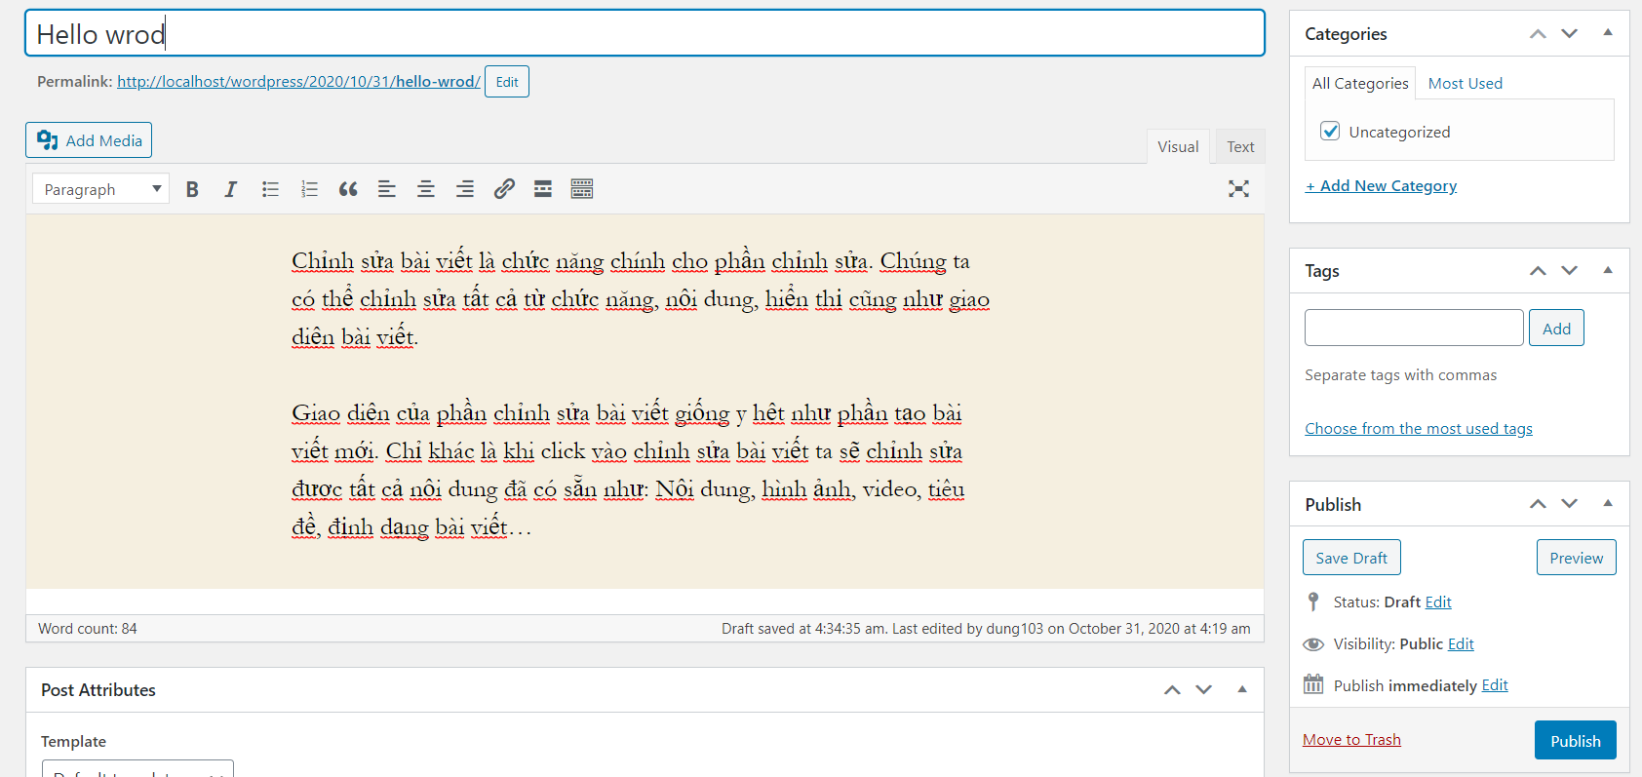

###### Hình : Chỉnh sửa bài viết

Chỉnh sửa bài viết (Edit) là chức năng chính cho phần chỉnh sửa. Giao diện giống trang tạo bài viết mới. Chúng ta có thể chỉnh sửa tất cả từ chức năng, nội dung, hiển thị cũng như giao diện bài viết….

### **Hướng dẫn xóa bài viết trong website wordpress:**

#### Xóa bài viết ở phần quản trị bài viết:

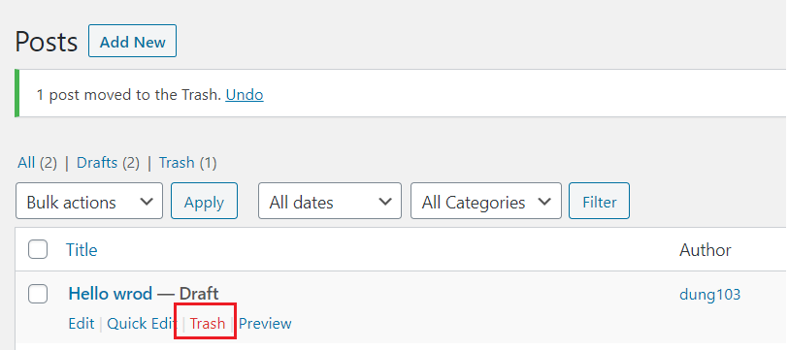

###### Hình : Xóa bài viết

#### Xóa bài viết trong phần chỉnh sửa bài viết:

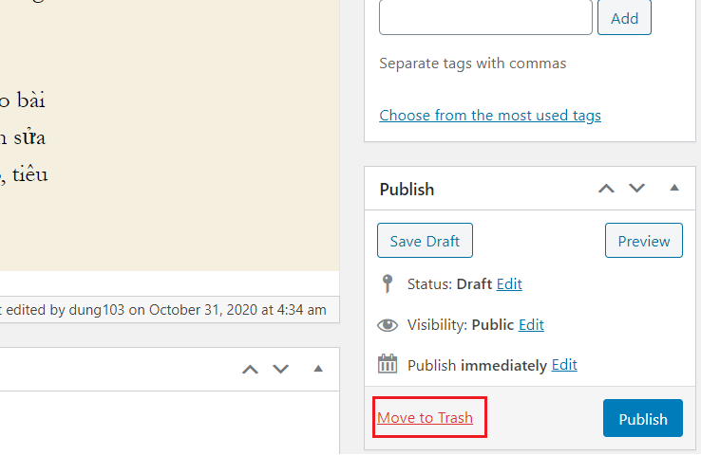

###### Hình : Tùy chỉnh thuốc tính xóa bài viết

* Lưu ý: 2 cách xóa trên chỉ di chuyển bài viết vào thùng rác.
* Nếu muốn xóa vĩnh viễn bài viết trong wordpress thì chúng ta cần thực hiện như sau: Trong bài viết quản trị: **Bài viết (Posts)**  => **Thùng rác (Trash)**

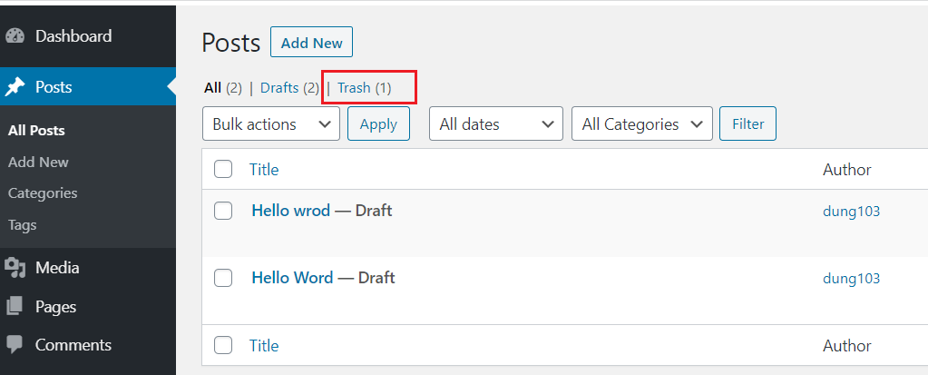

###### Hình : Thùng rác

Trong thùng rác có các sự lựa: Phục hồi (Restore) – Xóa vĩnh viễn (Delete Permanently)

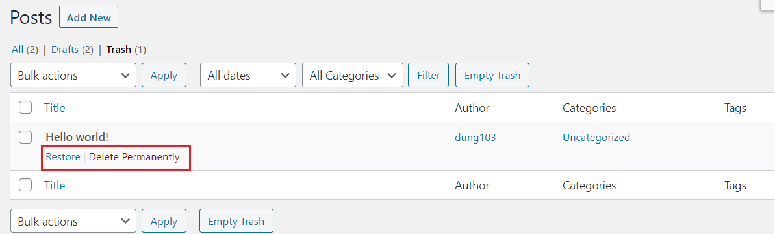

###### Hình : Xóa bài viết hoặc khôi phục

* Phục hồi (Restore): Khôi phục bài viết đã
* Xóa vĩnh viễn (Delete Permanently) : Xóa vĩnh viễn bài viết.

## Báo Cáo Wordpress

* Thay đổi Email của người quản trị:

Ở màn hình giao diện chính khi vừa đăng nhập, ta click vào Member để thay đổi Email của người quản trị

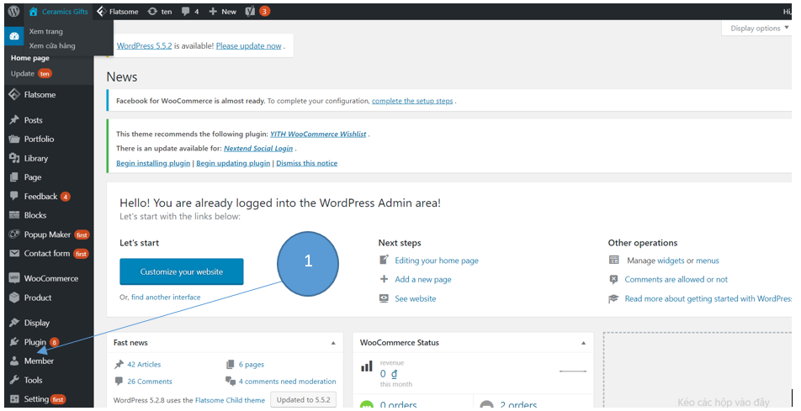

###### Hình : Thay đổi email người quản trị

Tiếp theo: Ta click vào Editing vào “admin” để thay đổi Email của người quản trị

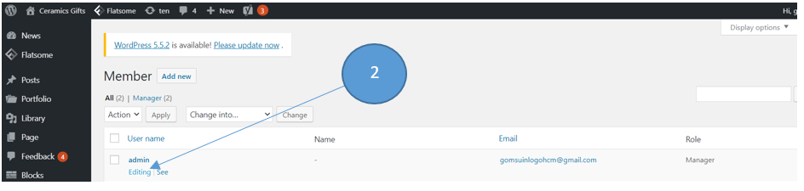

###### Hình : Editing sửa email

Tiếp theo: Tìm đến mục Contact information và click vào mục Email(required) và nhập Email muốn thay đổi vào.

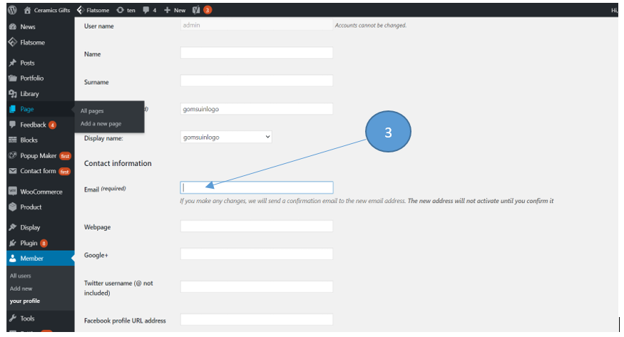

###### Hình : Thêm email mới

Tiếp theo: Khi đã nhập đủ các thông tin cần thiết thì kéo xuống click vào “ Updated profiles” để lưu Email đã thay đổi

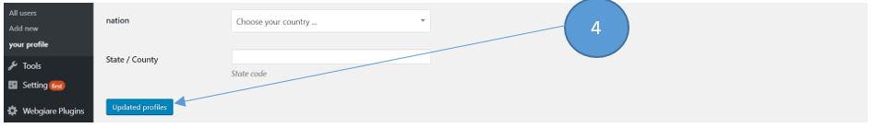

###### Hình : Cập nhập email mới

## Tạo Và Chỉnh Sửa Menu

### Tạo Menu

* Bắt đầu từ giao diện khi vừa đăng nhập, ta trỏ chuột đến “Display” và click vào “Menu” trong danh sách các mục hiên ra

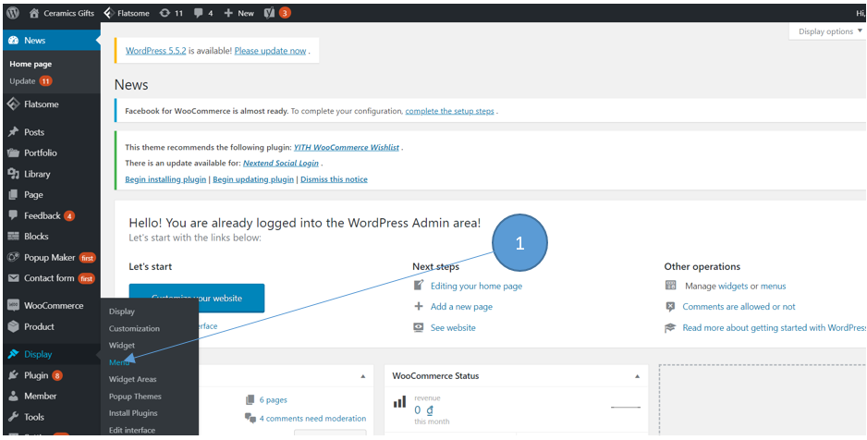

###### Hình : Tạo menu

Tiếp theo: Ở màn hình giao diện Menu ta click vào “Create a new menu” để tiến hành tạo Menu

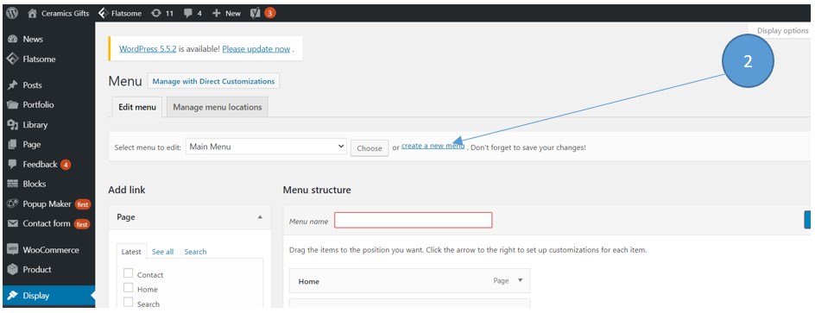

###### Hình : Tiến hành tạo menu

Tiếp theo: Sau khi chuyển qua màn hình mới, ta nhập tên Menu muốn tạo vào “Menu name” và click vào “Create menu” để tiến hành tạo menu

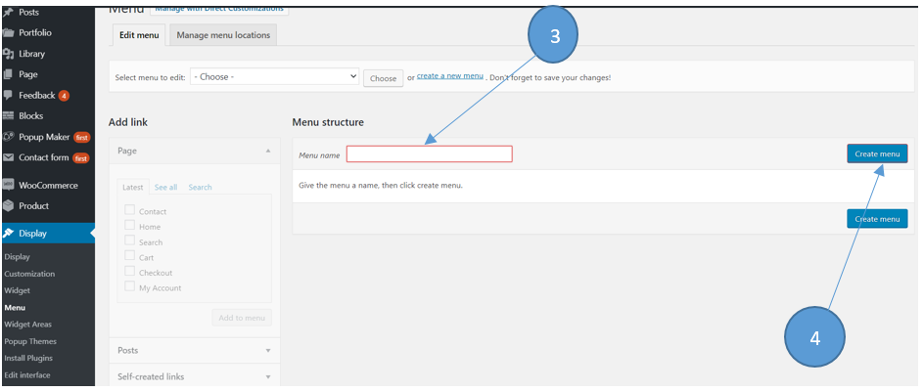

###### Hình : Tên menu cần tạo

Tiếp theo: Sau khi thiết lập cho menu xong ra click vào “Save the menu” để lưu menu

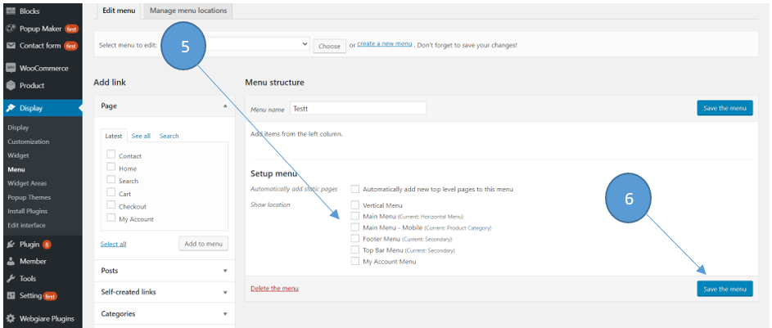

###### Hình : Lưu tên menu

### Chỉnh sửa menu

* Trở lại giao diện Menu, khi click vào “Select menu to edti” thì sẽ hiện ra một danh sách các menu cho bạn lựa chọn để chỉnh sửa. Trỏ chuột vào menu cần chỉnh sửa và click vào “Choose” để tiến hành chỉnh sửa Menu đó.

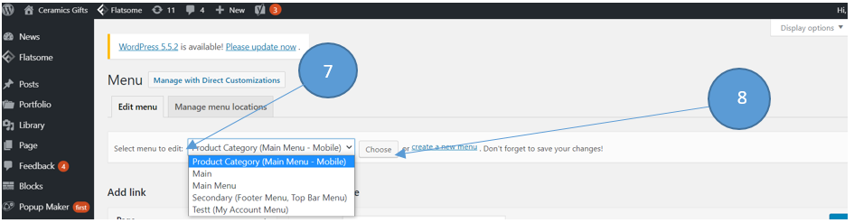

###### Hình : Chỉnh sửa tên menu

Tiếp theo: Ở góc bên trái là danh sách các liên kết bạn có thể thêm vào hoặc chỉnh sửa

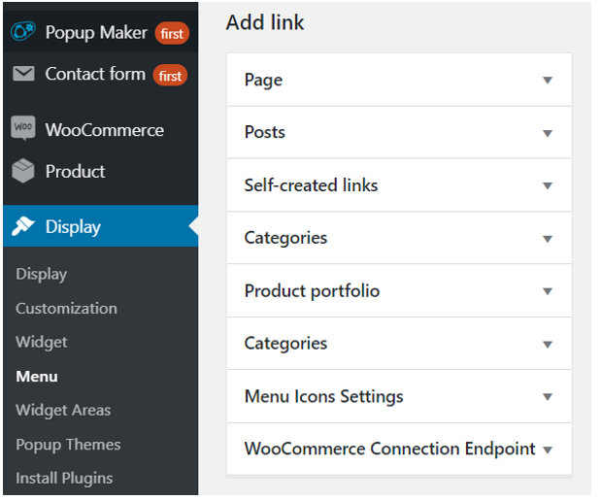

###### Hình : Chỉnh sửa tên menu

Tiếp theo: Chọn các mục cần thêm vào menu mà bạn muốn và click vào “Add to menu” , sau đó click vào “ Save the menu” để tiến hành lưu các chỉnh sửa

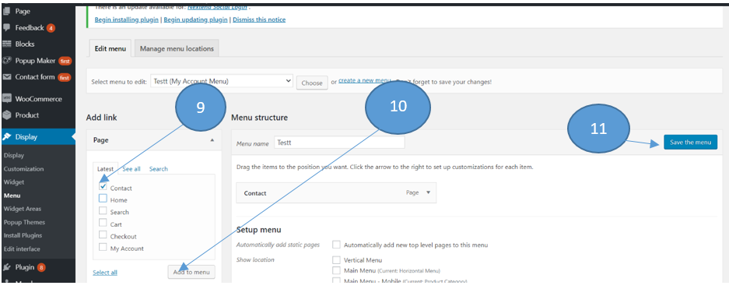

###### Hình : Lưu tên sau khi chỉnh sửa

# Thêm cột Post\_email

## Bước 1: Tạo database liên kết với wordpress

* Trong database liên kết với wordpress, tại table wp\_posts tạo column post\_email kế bên post\_title

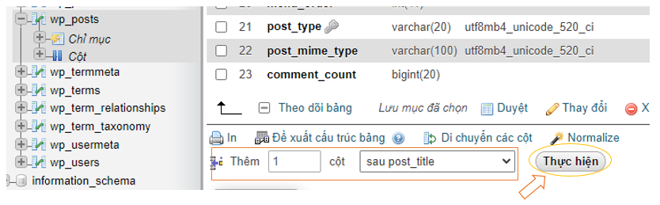

###### Hình : Tạo cột email sau cột post\_title



###### Hình : Thao tác tạo cột email

* Lưu ý: Có thể sẽ gặp lỗi #1067. Khi gặp lỗi này chạy câu lênh sql bên dưới trên phpMyAdmin:
* set global sql\_mode = 'ONLY\_FULL\_GROUP\_BY,STRICT\_TRANS\_TABLES,ERROR\_FOR\_DIVISION\_BY\_ZERO,NO\_ENGINE\_SUBSTITUTION';

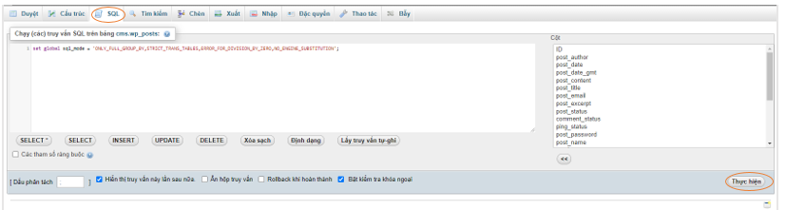

###### Hình : Thao tác gỡ lỗi #1067

(nguồn: stackoverflow - <https://stackoverflow.com/questions/36882149/error-1067-42000-invalid-default-value-for-created-at/37696251#37696251>)

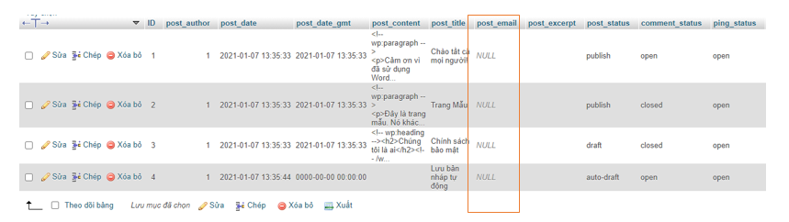

###### Hình : Dữ liệu cột mail đã hiển thị

## Bước 2: Tạo file dbwp.php

* Tại wp-admin tạo file dbwp.php

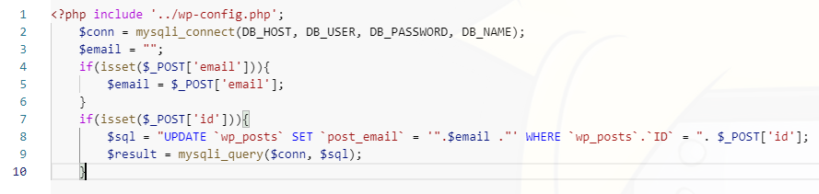

###### Hình : Tạo file dpwp.php

## Bước 3: Tạo ô email

* Cũng trong wp-admin, tại file edit-form-advanced.php thêm đoạn code



###### Hình : Thêm code cột email

* (dưới dòng 520 – file edit-form-advanced.php)

## Bước 4: Cài đặt thêm plugin

* Cài đặt plugin Classic Editor xong active nó

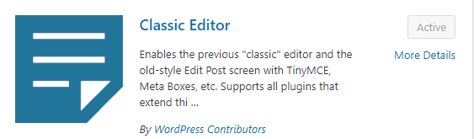

###### Hình : Cài đặt plugin Classic Editor

* Chọn Posts -> Add New (them bài mới), kết quả hiển thị như bên dưới là được

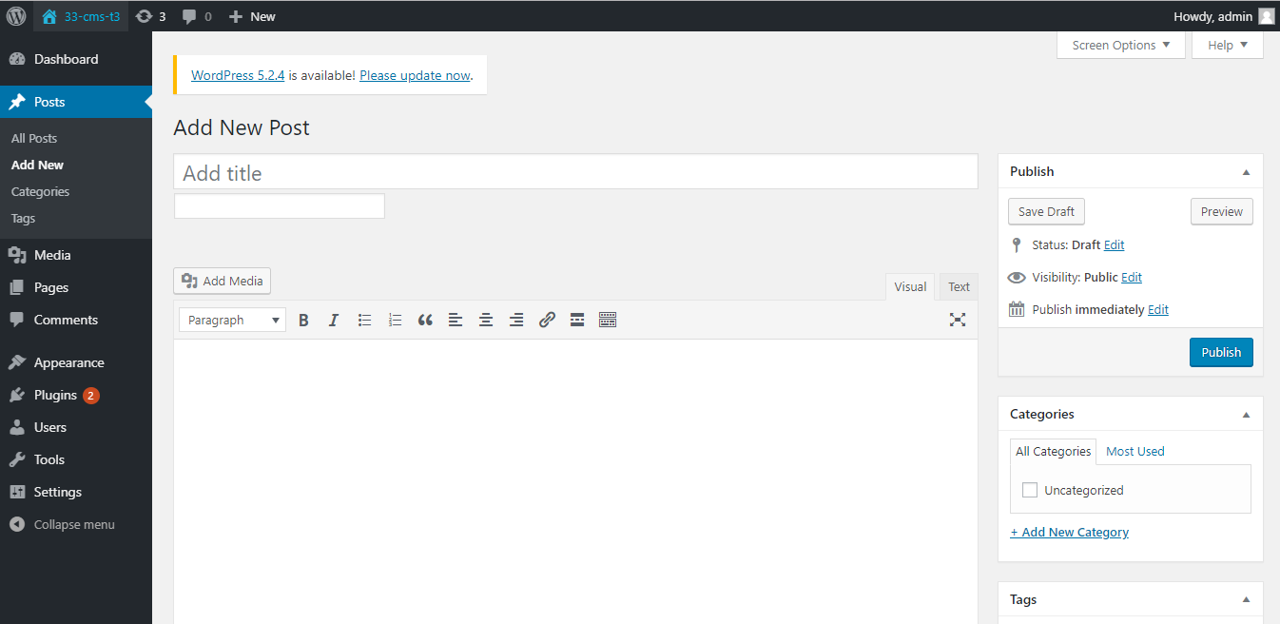

###### Hình : Vào Add new thực hiện các bước

## Bước 5: Tạo thêm đoạn lệnh script

* Tiếp tục tại file edit-form-advanced.php thêm đoạn

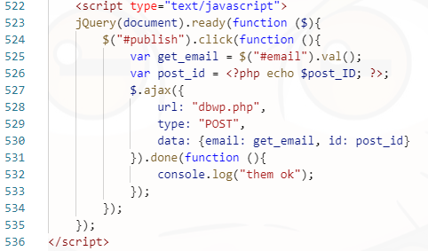

###### Hình : Thêm đoạn code để truyền dữ liệu

## Bước 6: Xóa dữ liệu bảng dữ liệu cũ

* Trên phpMyAdmin, tại table wp\_posts, chọn Thao tác, kéo xuống chọn Xóa dữ liệu của bảng (TRUNCATE).

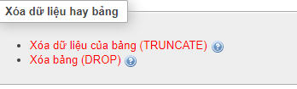

###### Hình : Xóa dữ liệu ở bảng TRUNCATE

## Bước 7: Test cột email đã thêm

* Test thử: nhập dữ liệu tương tự trong hình

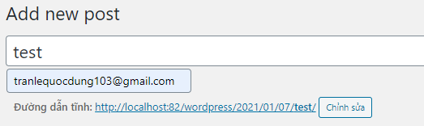

###### Hình : Nhập dự liệu có trong hình

* Click Publish trên thanh Publish bên tay phải

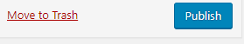

###### Hình : Chọn Publish

* Tại wp\_posts và Posts -> All Posts hiển thị là thành công insert email vào database

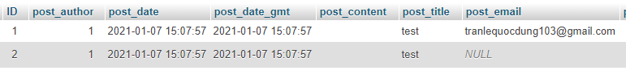

###### Hình : Dữ liệu cột post mail đã được them

* Posts -> All Posts
* Tuy nhiên ở Posts -> All Posts sẽ không thấy email, chọn Edit



###### Hình : Chọn Edit

* Hiển thị như trên là thành công lấy data post\_email từ database xuống
* Thử chỉnh sửa một tí

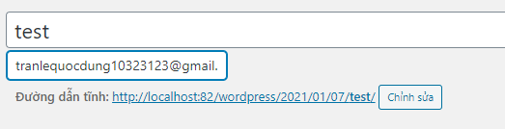

###### Hình : Chỉnh sửa post mail

* Chọn Update (vị trí của Publish vừa rồi)

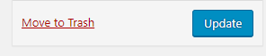

###### Hình : Chọn update

* Hiển thị như dưới là update thành công (wp\_posts)

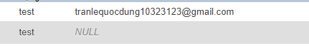

###### Hình : Update thành công

# Tạo Theme

## Cá ch bước viết Theme trong WordPress

### Bước 1: Tạo thư mục

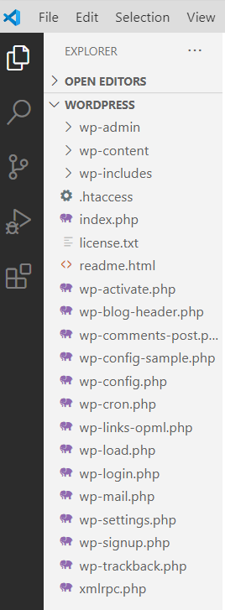

###### Hình : Thư mục chính trong WordPress

* Để tạo theme wordPress, chúng ta tạo mới một folder: demotheme

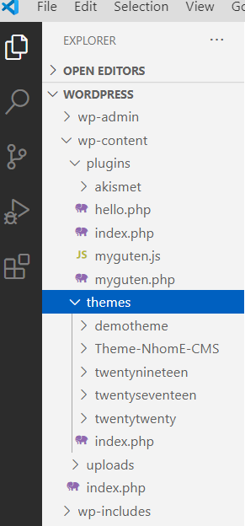

###### Hình : Thư mục vừa tạo trong WordPress

### Bước 2: Tạo 4 tệp trong file demotheme

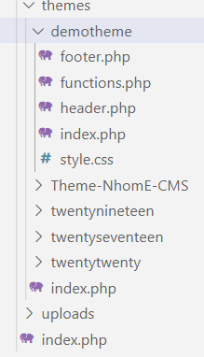

###### Hình : Tạo mới các file

### Bước 3: Thêm theme vào WordPress

* Kích hoạt chủ đề của mình từ WordPress trong bảng điều khiển
* Vào Dashboard->Appearance->Themes thì sẽ thấy theme của mình đã được hiển thị ra

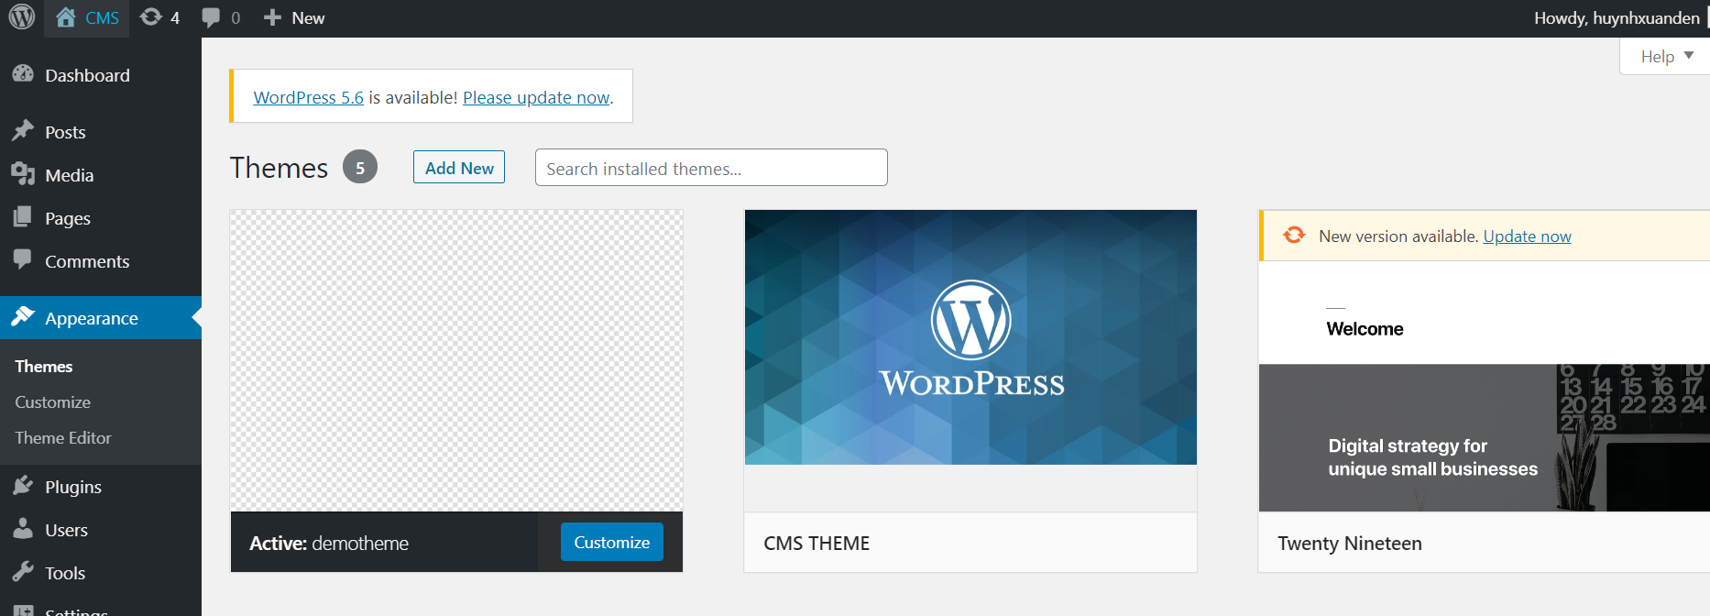

###### Hình : Thêm Theme vào WordPress

* Sau đó activate và truy cập vào trang web của mình vừa tạo theo như file index.php

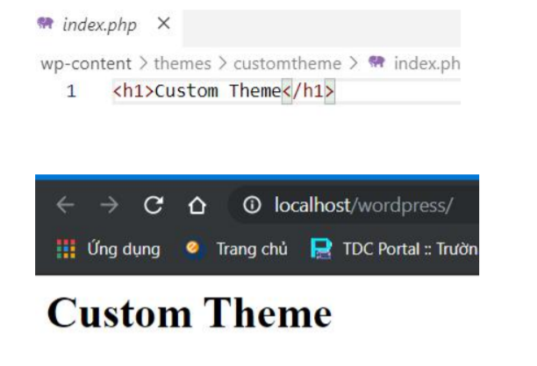

###### Hình : Vào theme vừa tạo

### Bước 4: Thêm mã đầu ra

* Thêm mã vào đầu ra Tiêu đề bài viết và bài viết văn bản:
  + Bây giờ chúng ta thêm bài viết và xuất nó ra trang

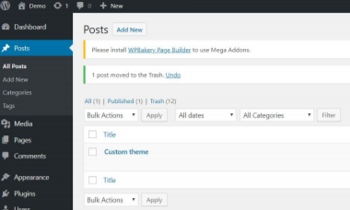

###### Hình : Thêm bài viết

* + Để bài viết xuất ra trang, chúng ta sẽ sử dụng vòng lặp WordPress, nếu có bài viết thì sẽ xuất hiện ra trang và ngược lại sẽ thông báo là chưa có bài viết cho trang này.
  + Thêm đoạn code này vào tệp index.php

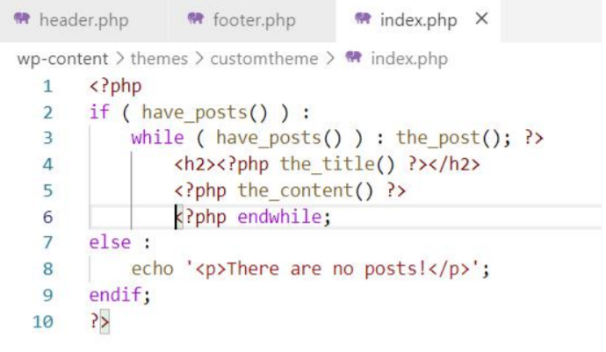

###### Hình : Code file index.php

* + Chúng ta sử dụng 2 hàm WordPress bổ sung là the\_title() và the\_content() . 2 hàm này có chức năng lấy tiêu để bài viết và nội dung vài viết
  + Kết quả :

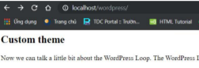

###### Hình : Kết quả code file index.php

* Thêm đường Link cho Tiêu đề:
  + Chúng ta sử dụng chức năng đặc biệt mà WordPress cung cấp, đối với tác vụ này chúng ta có thể sử dụng hàm the\_permalink()

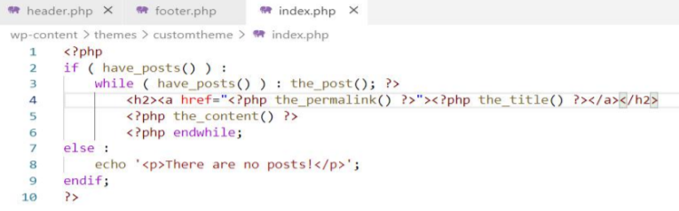

###### Hình : thêm link vào code index.php

### Bước 5: Thêm header và footer

* Thêm một tiêu đề và chân trang:
  + Các phần này sẽ chứa nội dung luôn hiển thị trên tất cả trang của trang web , là phần trên và dưới của nội dung bài.
  + Để làm được điều này, chúng ta sẽ sử dụng các chức năng đặc biệt của WordPress cung cấp lấy tiêu đề và lấy chân trang.
  + Để chạy được các tiêu đề và chân trang chúng ta thêm các hàm get\_header() và get\_footer() vào tệp index.php

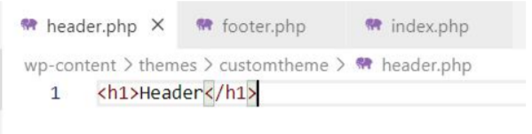

###### Hình : Code file header.php

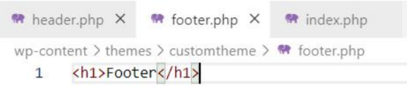

###### Hình : Code file footerr.php

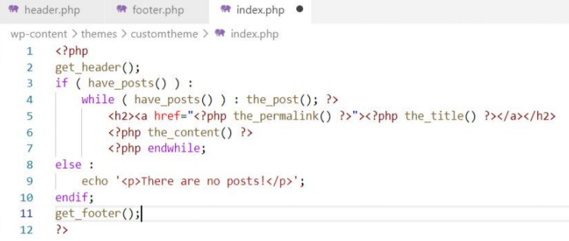

###### Hình : Gắn header, footer vào file index.php

* Header.php
  + Đây là một tệp tin khá quan trọng , chúng ta sẽ khai báo các thẻ HTML cần thiết mà trong một tài liệu HTML chuẩn đều có như , , , , và nhất là phần thẻ là phần quan trọng nhất.
  + Ở đây chúng ta sẽ sử dụng một vài chức năng của WordPress đó là language\_attributes(), bloginfo() and body\_class().

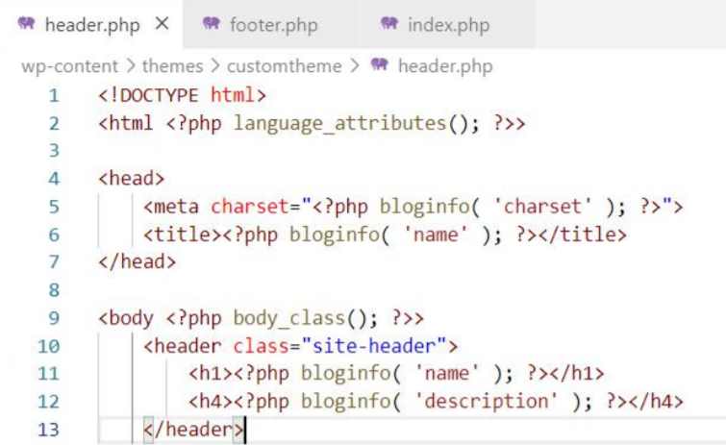

###### Hình : Header (Tiêu đề bài)

* + Bao gồm cả wp\_header() là một loại chức năng đặc biệt khi chúng ta làm việc với WordPress Theme. 11
  + Mục đích là để hoàn thiện đầu ra trong phần của tệp header.php , nó có nghĩa là đi ngay trước thẻ đóng , nó in các tệp lệnh hoặc dữ liệu trong thẻ head ở mặt trước

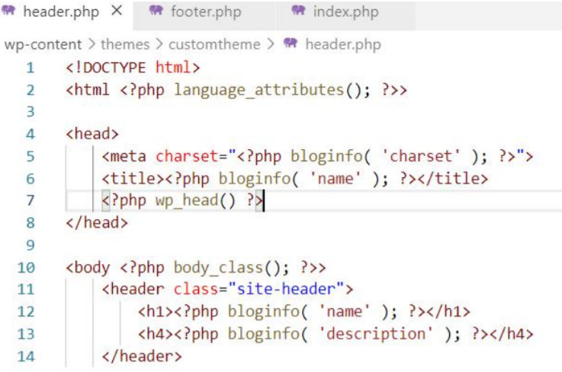

###### Hình : Thêm code file header.php

* Footer.php
  + Trong tệp header.php các thẻ html và body đã mở nhưng không đóng thẻ lại , tệp footer là một nơi hoàn hảo để đóng các thẻ đó.

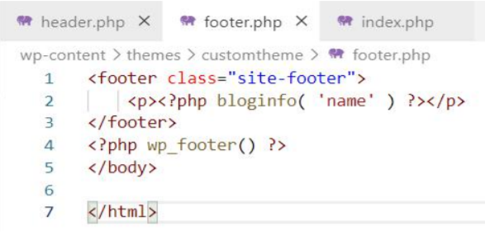

###### Hình : Thêm code file footer.php

* Function
  + Đây là nơi chúng ta đặt mã để sửa đổi hành vi mặc định của WordPress.
  + Chúng ta có thể nghĩ đây là 1 hàm như một định dạng plugin cho WordPress

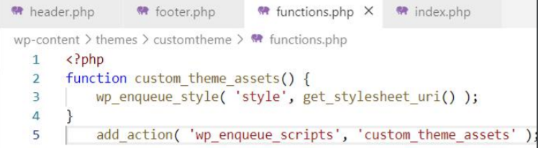

###### Hình : Thêm code file functions.php

### Bước 6: Thêm Style cho Theme

* Header.php: thêm 1 thẻ mở vào tệp header.php

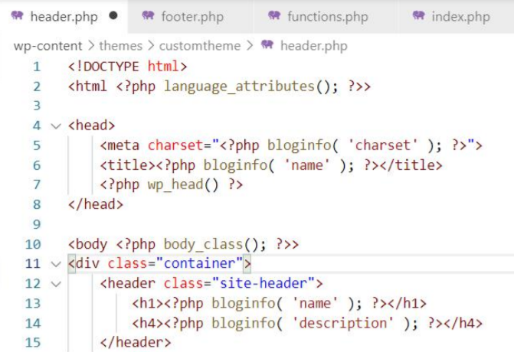

###### Hình : Thêm code file header.php

* Footer.php: thêm 1 thẻ đóng vào tệp footer.php

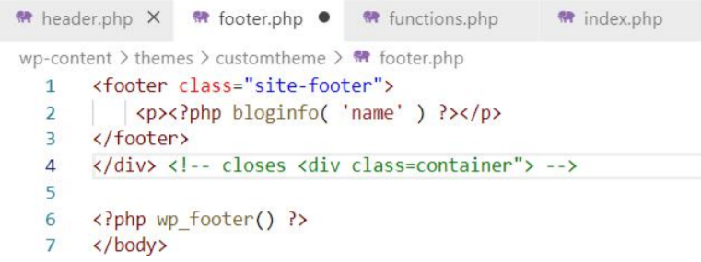

###### Hình : Thêm code file footer.php

* Index.php: Bao bọc đầu ra bài viết bằng thẻ

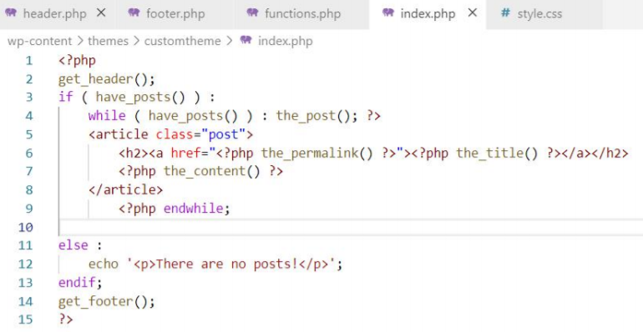

###### Hình : Thêm code file index.php

* Style.css: Viết css cho các nội dung header và footer

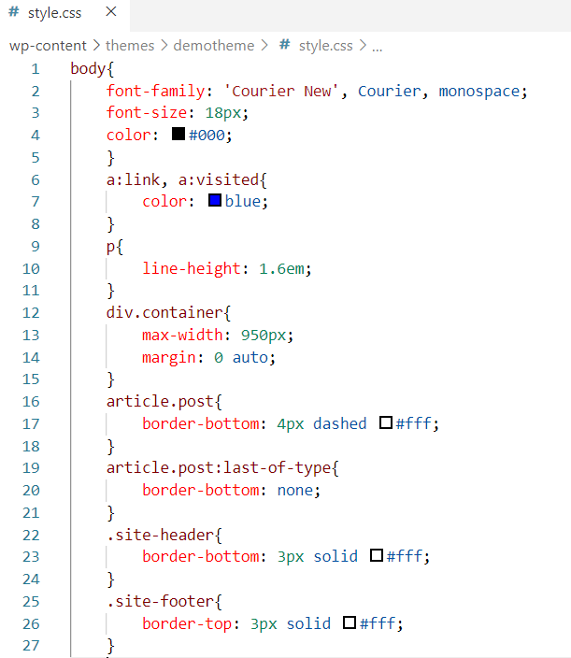

###### Hình : Thêm code file style.css

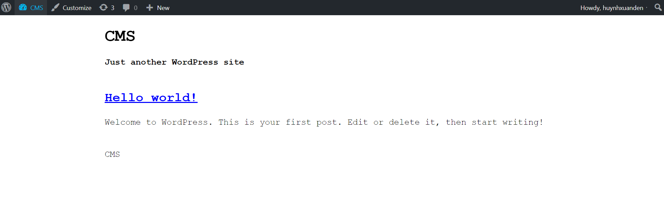

###### Hình : Kết quả tạo theme

# Tạo theme từ module

## Tạo module từ theme

* Các folder chính của một module là: css, images, js, less, libs.
  + Folder css chứa tất cả các file css được sử dụng để tạo một module.
  + Folder images chứa tất cả hình ảnh được sử dụng trong module.
  + Folder js dùng để chứa thư viện javascript và code javascript.
  + Folder less dùng để chứa file .less.
  + Folder libs dùng để biên dịch less thành css
  + 1-content.php là file chứa nội dung của module
  + 1.php là nơi để import các thư viện và nhúng module vào.
  + 1-screenshoot.png là giao diện module được cắt ra từ theme mẫu

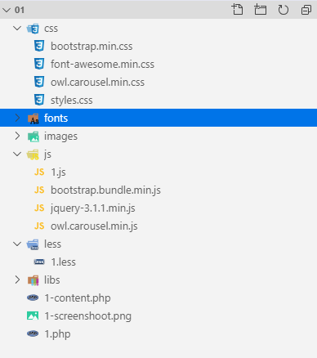

###### Hình : Cấu trúc folder và file của module

* Code php để biên dịch less thành css và trỏ đường dẫn vào trong thư mục (hình bên dưới)

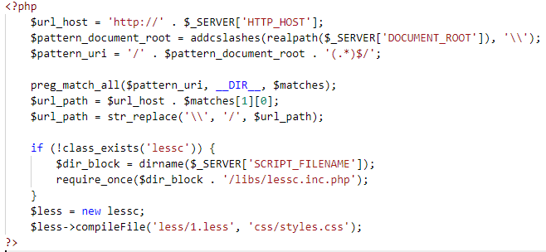

###### Hình : Cài đặt biên dịch less to css và trỏ đường dẫn vào trong thư mục

* Trỏ đường dẫn URL đến các file css và js (hình bên dưới)

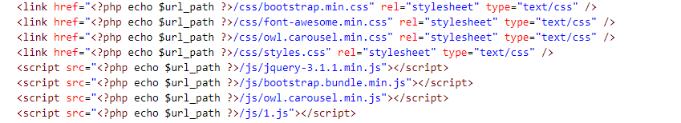

###### Hình : Trỏ đường dẫn URL đến file css và js

* Nhúng nội dung của module vào file 1.php

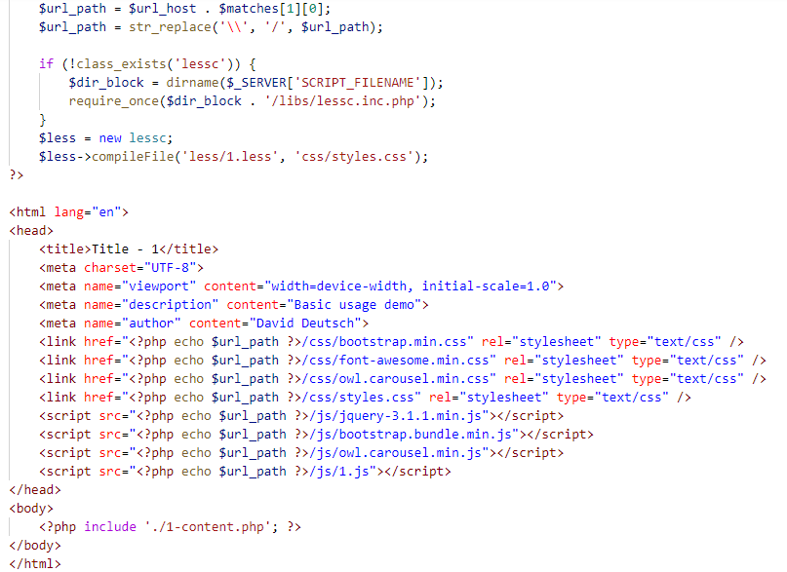

###### Hình : Nhúng nội dung module vào file 1.php

* LESS sẽ giúp file css ngắn gọn và dễ hiểu hơn so với file css

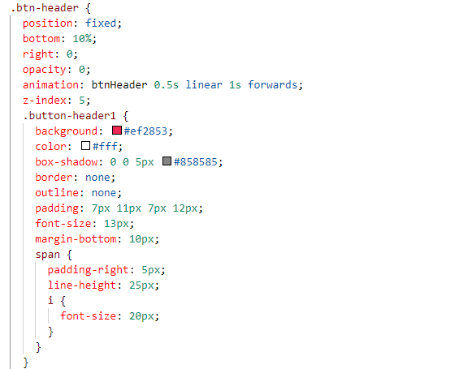

###### Hình : File less

* Cấu trúc flie 1-content.php

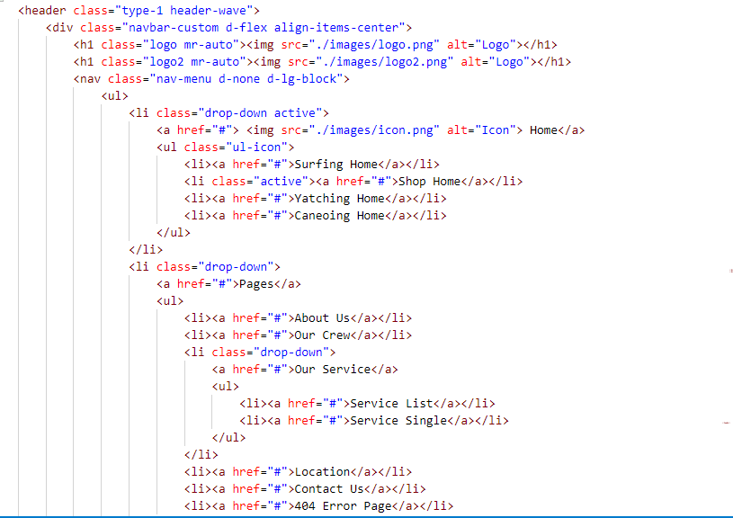

###### Hình : Nội dung của module được viết trong file 1-content.php

* Kết quả biên dịch less sang css:

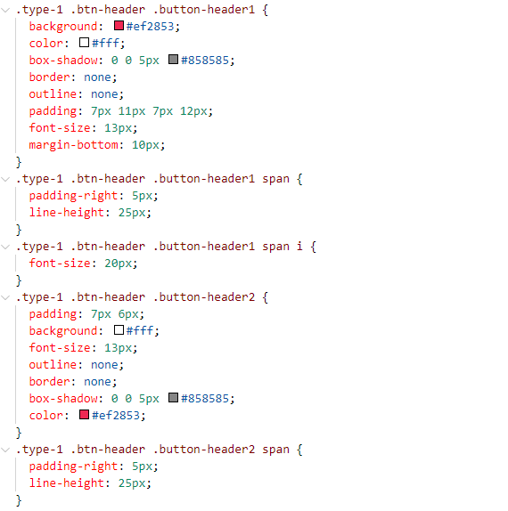

###### Hình : Kết quả biên dịch less sang css

* Kết quả một module hoàn chỉnh

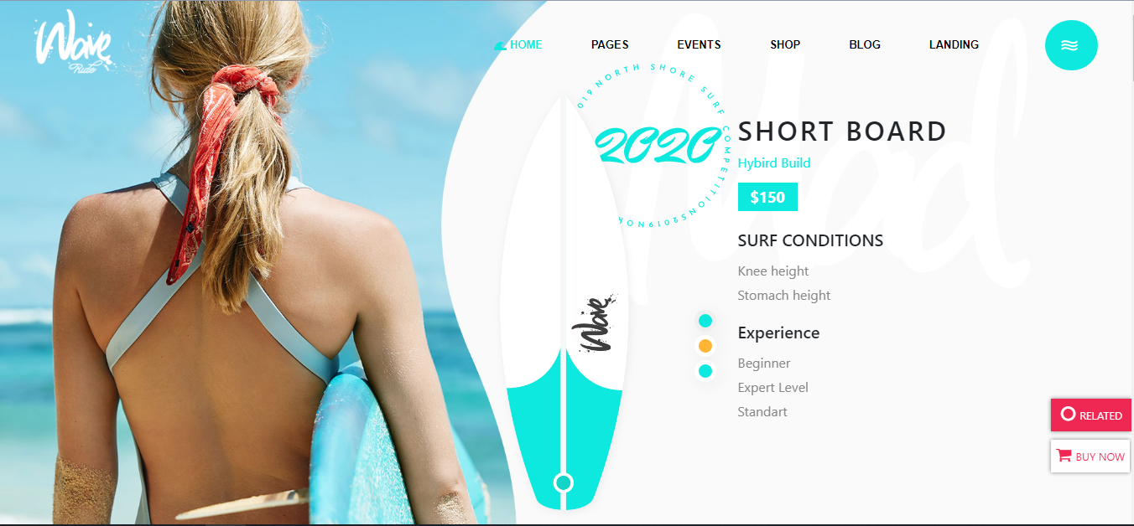

###### Hình : Kết quả module sau khi hoàn thành

# Nhúng Module vào theme

## Nhúng module vào wordpress

* Folder module: chứa tất cả module của nhóm đã làm

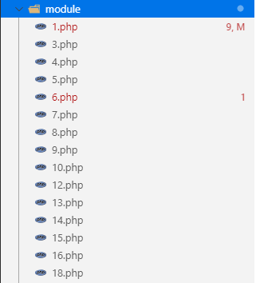

###### Hình : Folder chứa tất cả module

* Folder css chứa các file css của mỗi module

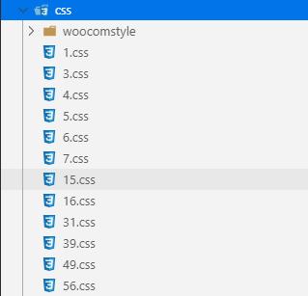

###### Hình : Folder chứa tất cả file css

* Import tất cả file css vào file style.css

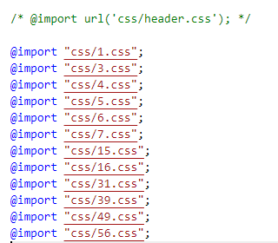

###### Hình : Import tất cả file css vào một file css

* Các folder khác như: bootstrap, images, font-awesome, js, lib là nơi chứa các file hình ảnh, javascript, và các thư viện bên ngoài cài vào cho project.

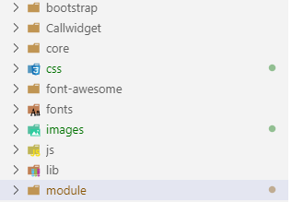

###### Hình : Các folder khác cần cho project

* Tạo các file cơ bản sau: header.php, footer.php, functions.php, index.php, single.php để nhúng module và viết chức năng cho theme:
  + File header.php chứa nội dung của phần header
  + File footer.php chứa nội dung của phần footer
  + File single.php dùng để get phần header và footer (hình bên dưới)

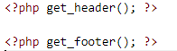

###### Hình : File single.php

* + File index.php chứa nội dung của phần banner bằng cách import module vào.

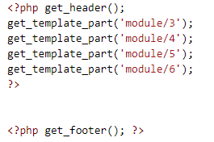

###### Hình : File index.php

* + File function.php là một trong những file quan trọng nhất của một theme wordpress. Đây là file bắt buộc phải có trong theme vì nó chứa đoạn code nguồn mà bạn muốn có được load mỗi khi tải trang website.
* Thêm các file css, js và các thư viện hỗ trợ vào theme wordpress

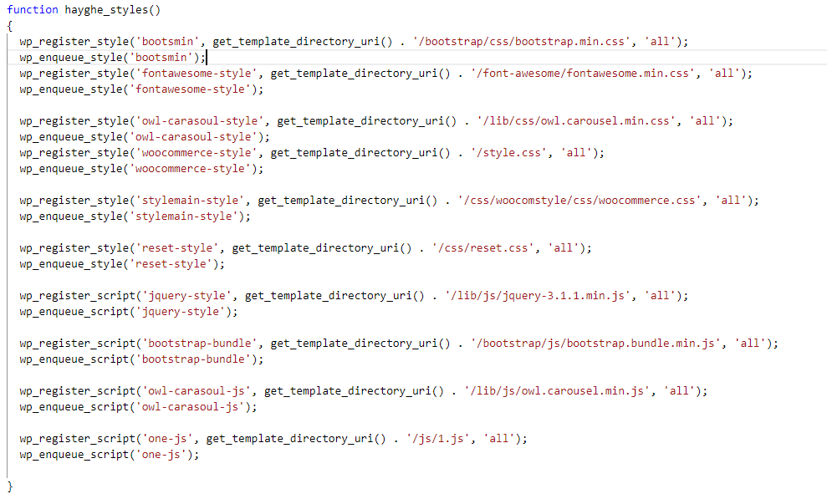

###### Hình : File function.php

## Chuyển trang trong wordpress

### Bước 1: Tạo Add new

* Vào /wp-admin ở phần Pages ta chọn Add new

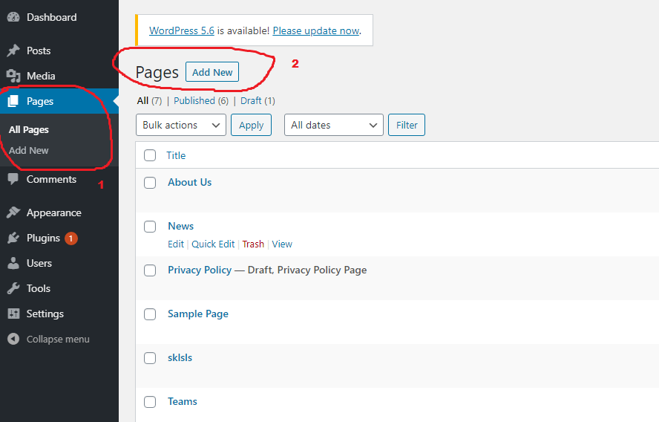

###### Hình : Wordpress theme admin

### Bước 2: Thêm title cho page

* Thêm title cho Page sau đó kiểm tra đường dẫn rồi chọn Publish để tạo đường dẫn liên kết

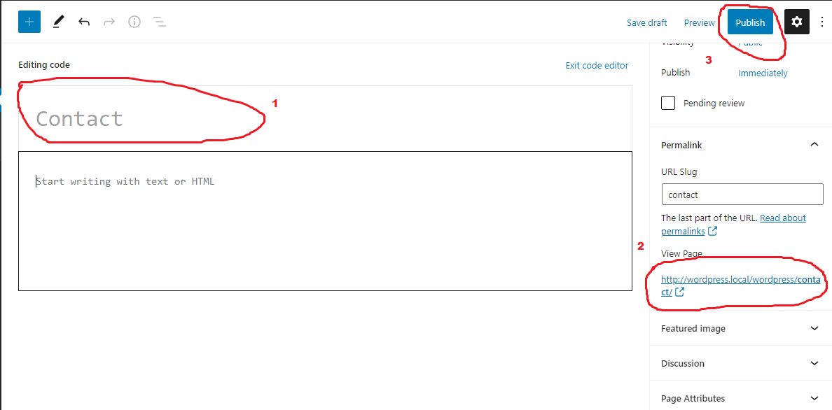

###### Hình : Publish đường dẫn của page

### Bước 3: Lưu menu đã tạo

* Vào Appearance -> Menus. Chọn các trang menu của bạn, sau đó nhấn Add to Menu. Cuối cùng nhấn Save Menu để lưu lại.

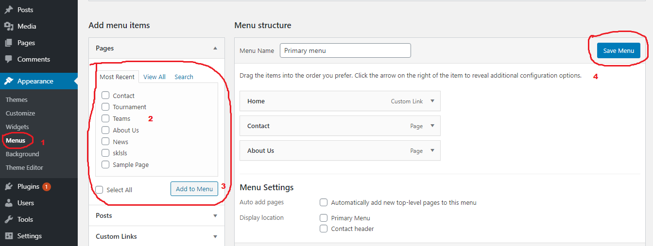

###### Hình : Lưu menu

### Bước 4: Tạo thêm file page.php

* Thêm đoạn code sau vào file page.php

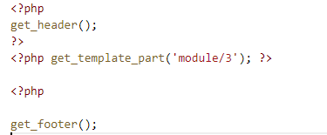

###### Hình : Ghép module vào file page.php

### Bước 5: Thêm đường dẫn chuyển trang

* Thêm đường dẫn để chuyển trang

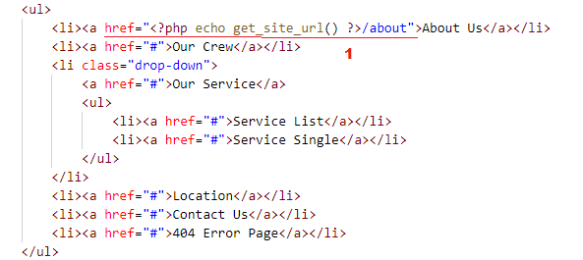

###### Hình : Thêm đường dẫn để chuyển trang

### Bước 6: Kiểm tra hiển thị

* Kiểm tra giao diện hiển thị của trang About Us

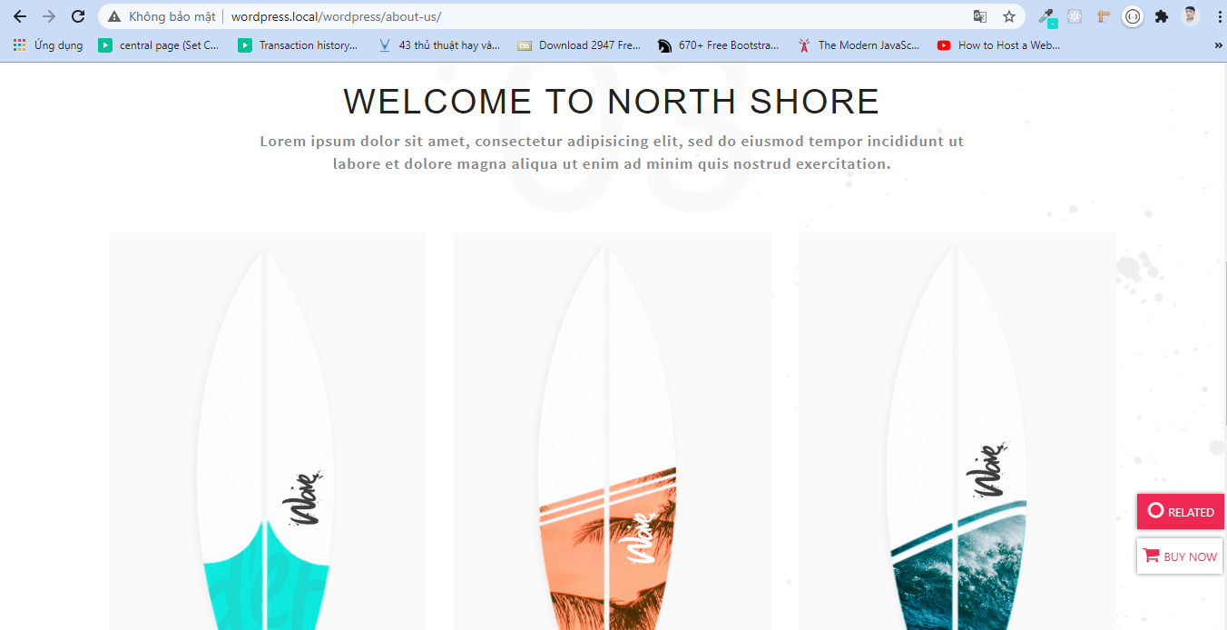

###### Hình : Kết quả chuyển thành công một page mới

# Cài đặt Plugin

## Hướng dẫn cài đặt Plugin

### Bước 1: Login vào Wordpress

* Đăng nhập vào Wordpress

### Bước 2: Add New Plugin

* Bên trái màn hình thanh công cụ có phần Plugin => Add New

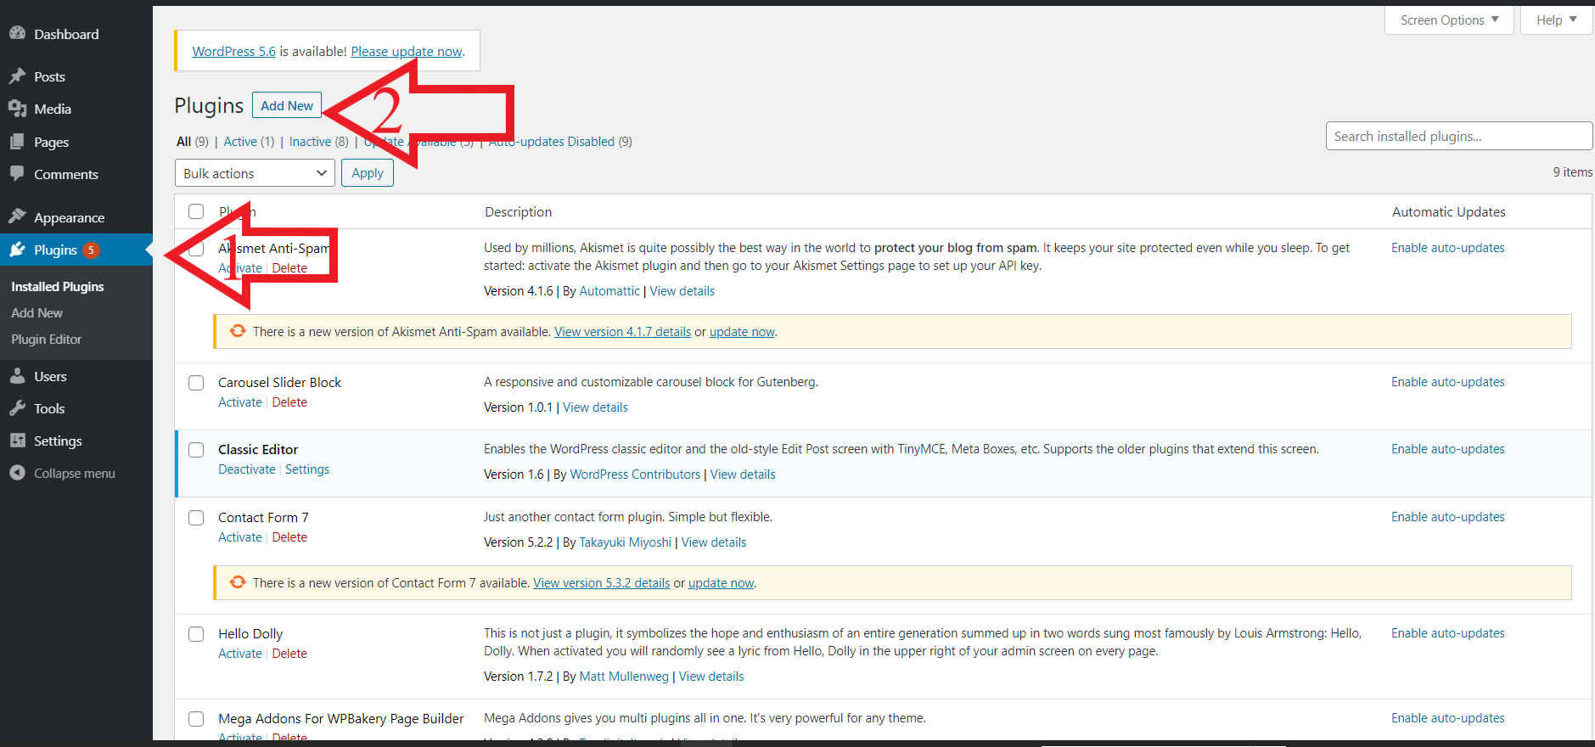

###### Hình : Add new plugin

* Giao diện Add New Plugin

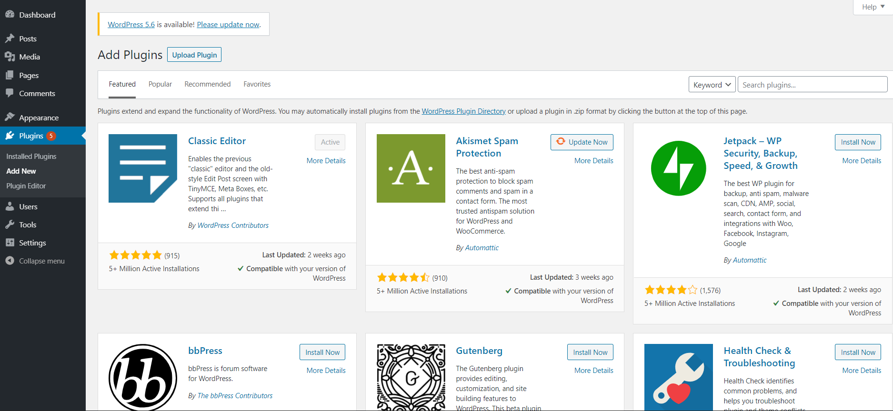

###### Hình : Màn hình Add New Plugin

* Search từ khóa plugin cần tìm

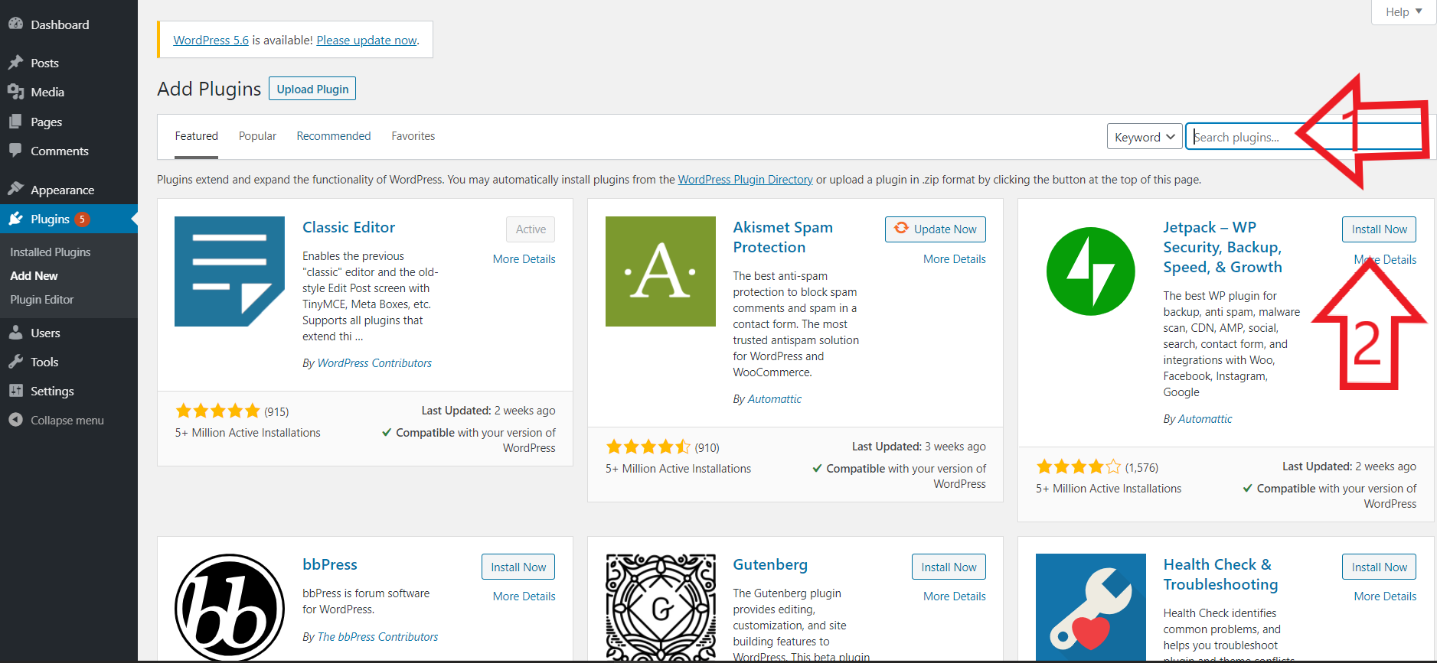

###### Hình : Search plugin cần cài đặt

* Click vào Install để cài đặt
* Nếu đã cài đặt Plugin về máy tính
* Bước 1:
  + Chọn Update Plugin

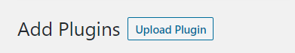

###### Hình : Upload Plugin

* Bước 2:
  + Chọn tệp plugin => Install Now (Lưu ý khi tải tệp thì phải ở dạng nén .zip)

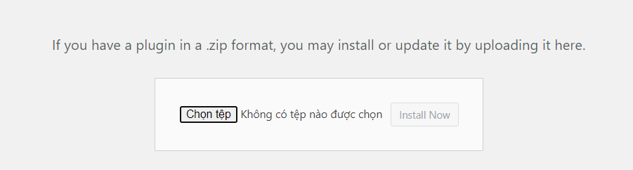

###### Hình : Chọn tệp Plugin

* Cuối cùng Click Active Plugin đã cài đặt

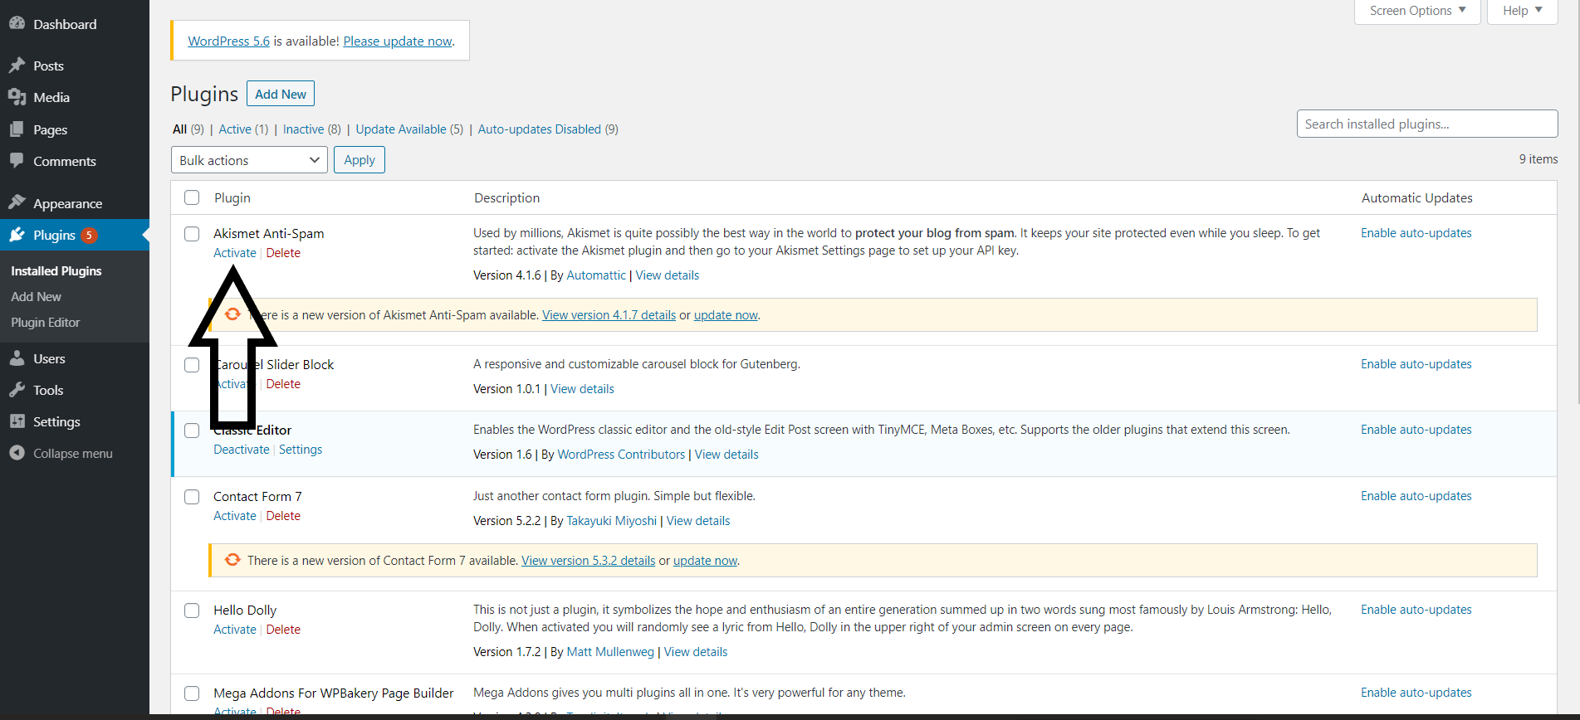

###### Hình : Active Plugin

## Hướng dẫn tạo Plugin

* Tại thư mục wp-content => Plugin => tạo thư mục mới để chứa Plugin

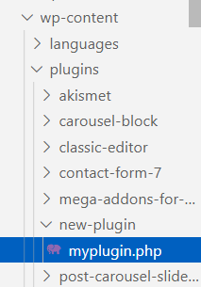

###### Hình : Tạo mới thư mục Plugin

* Tạo file myplugin.php trong thư mục
* Thêm header

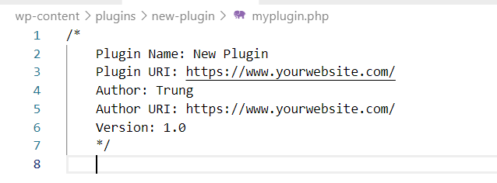

###### Hình : Thêm header

* Thêm vào header thông tin License

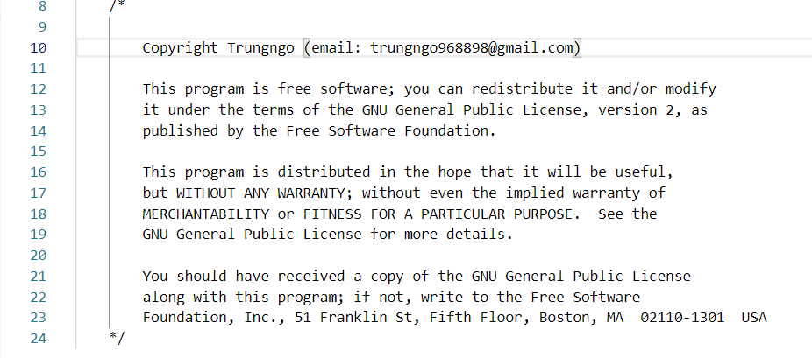

###### Hình : Thêm infor License

* Lưu lại và kiểm tra kết quả mới tạo

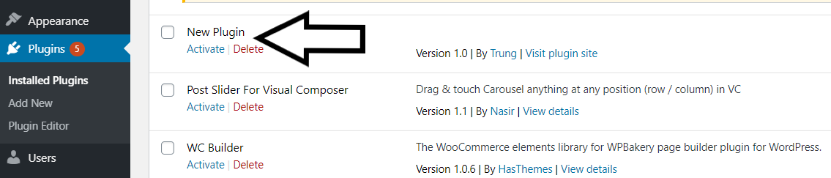

###### Hình : Plugin mới tạo thành công

* Click vào Active và chúng ta có thể thêm function cho plugin mới tạo.

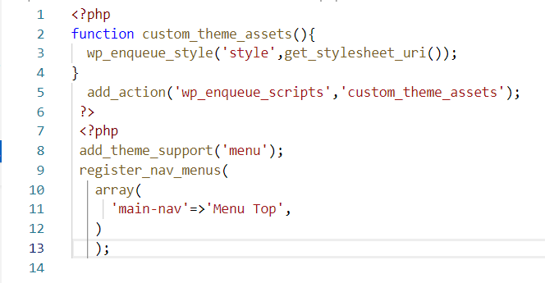

###### Hình : Thêm function cho Plugin

* Lưu lại và kiểm tra kết quả

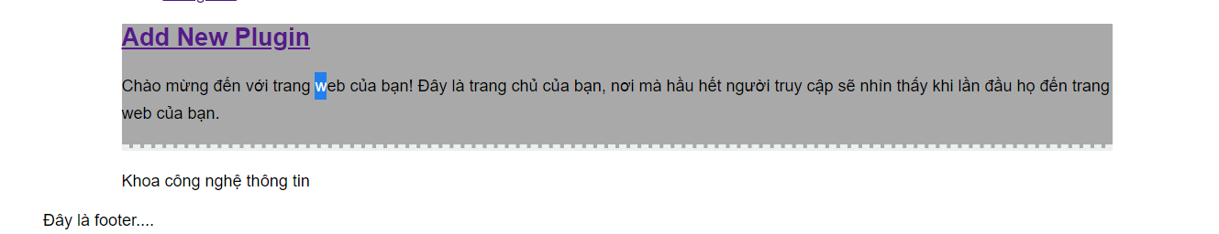

###### Hình : Thêm function thành công